1. pielikums
Projektu iesniegumu atlases nolikumam

1.1.1. specifiskā atbalsta mērķa “Pētniecības un inovāciju kapacitātes stiprināšana un progresīvu tehnoloģiju ieviešana kopējā P&A sistēmā”
1.1.1.5. pasākuma “Latvijas pilnvērtīga dalība Apvārsnis Eiropa programmā, tajā skaitā nodrošinot kompleksu atbalsta instrumentu klāstu un sasaisti ar RIS3 specializācijas jomu attīstīšanu” trešās projektu iesniegumu atlases kārtas (turpmāk – Pasākums)
projekta iesnieguma aizpildīšanas metodika (turpmāk – metodika)
Metodika ir sagatavota, ievērojot Ministru kabineta 2024.gada 23. jūlija noteikumus Nr.502 “Eiropas Savienības kohēzijas politikas programmas 2021.–2027. gadam 1.1.1. specifiskā atbalsta mērķa “Pētniecības un inovāciju kapacitātes stiprināšana un progresīvu tehnoloģiju ieviešana kopējā P&A sistēmā” 1.1.1.5. pasākuma “Latvijas pilnvērtīga dalība Apvārsnis Eiropa programmā, tajā skaitā nodrošinot kompleksu atbalsta instrumentu klāstu un sasaisti ar RIS3 specializācijas jomu attīstīšanu” trešās projektu iesniegumu atlases kārtas īstenošanas noteikumi” (turpmāk – SAMP MK noteikumi), kā arī projektu iesniegumu atlases nolikumā (turpmāk – atlases nolikums) un projektu iesniegumu vērtēšanas kritēriju piemērošanas metodikā iekļautos skaidrojumus. Projekta iesniegumu sagatavo un iesniedz Kohēzijas politikas fondu vadības informācijas sistēmā (turpmāk – Projektu portāls) https://projekti.cfla.gov.lv/.
Visus projekta iesnieguma datu laukus aizpilda latviešu valodā. Projekta iesniegumam pievieno visus atlases nolikumā minētos pielikumus un, ja nepieciešams, papildu pielikumus, uz kuriem projekta iesniedzējs atsaucas projekta iesniegumā. Papildu informācija par iesniedzamo dokumentu noformēšanu norādīta atlases nolikuma III sadaļā “Projektu iesniegumu noformēšanas un iesniegšanas kārtība”.
Aizpildot projekta iesniegumu, jānodrošina sniegtās informācijas saskaņotība starp visām projekta iesnieguma sadaļām un pielikumiem, kurās tā minēta vai uz kuru atsaucas.
Metodika ir veidota atbilstoši projekta iesnieguma sadaļām, skaidrojot, kāda informācija projekta iesniedzējam jānorāda attiecīgajos projekta iesnieguma sadaļas datu laukos. Visi projekta iesnieguma aizpildīšanas ieteikumi, paskaidrojumi un atsauces uz normatīvajiem aktiem ir noformēti “zilā krāsā”, papildus tehniskas norādes noformētas “pelēkā krāsā”.
Papildus, aizpildot projekta iesniegumu Projektu portālā, izmantojama Projektu portāla elektroniskā lietotāju rokasgrāmata (eLRG) − https://elrg.cfla.gov.lv/, kurā pieejamas aktuālās Projektu portāla funkcionalitāšu tehniskās un biznesa lietošanas instrukcijas, t.sk. par Projektu portāla ekrānskatiem, specifiskām datu ievades prasībām un pielietojamiem risinājumiem.

Projekta iesniegums

SADAĻA - PROJEKTA IESNIEDZĒJS

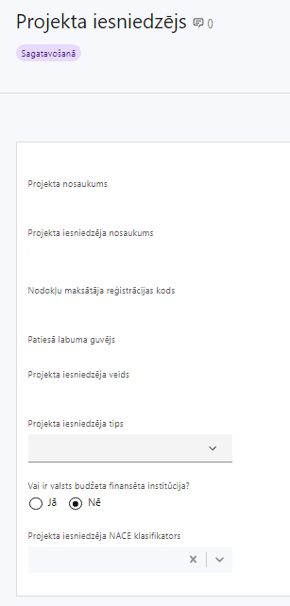 | Projekta nosaukums  Ievada informāciju  Projekta nosaukums nedrīkst pārsniegt vienu teikumu. Tam kodolīgi jāatspoguļo projekta mērķis.
Projekta iesniedzēja nosaukums
Lauks tiek automātiski aizpildīts
Norāda projekta iesniedzēja juridisko nosaukumu.
Projektu iesniedzēji pasākuma ietvaros atbilstoši MK noteikumu 10.punktam ir:
- Daugavpils Universitāte ar sadarbības partneri projekta īstenošanā – Daugavpils Universitātes aģentūru "Latvijas Hidroekoloģijas institūts";
- Elektronikas un datorzinātņu institūts ar sadarbības partneri projekta īstenošanā – Fizikālās enerģētikas institūtu;
- Latvijas Biomedicīnas pētījumu un studiju centrs;
- Latvijas Biozinātņu un tehnoloģiju universitāte ar sadarbības partneriem projekta īstenošanā – Agroresursu un ekonomikas institūtu un Dārzkopības institūtu;
- Latvijas Kultūras akadēmija ar sadarbības partneriem projekta īstenošanā – Latvijas Mākslas akadēmiju un Jāzepa Vītola Latvijas Mūzikas akadēmiju;
- Latvijas Organiskās sintēzes institūts;
- Latvijas Universitāte ar sadarbības partneriem projekta īstenošanā – Latvijas Universitātes Matemātikas un informātikas institūtu, Latvijas Universitātes Literatūras, folkloras un mākslas institūtu, Latvijas Universitātes Cietvielu fizikas institūtu un Banku augstskolu;
- Latvijas Valsts koksnes ķīmijas institūts;
- Latvijas Valsts mežzinātnes institūts "Silava";
- Pārtikas drošības, dzīvnieku veselības un vides zinātniskais institūts "BIOR";
- Rīgas Stradiņa universitāte;
- Rīgas Tehniskā universitāte ar sadarbības partneri projekta īstenošanā – Rēzeknes Tehnoloģiju akadēmiju;
- Ventspils Augstskola;
- Vidzemes Augstskola.
Nodokļu maksātāja reģistrācijas kods
Lauks tiek automātiski aizpildīts
Patiesā labuma guvējs
Lauks tiek automātiski aizpildīts
Projekta iesniedzēja veids
Lauks tiek automātiski aizpildīts
Projekta iesniedzēja tips
Izvēlas atbilstošo no klasifikatora:
- lielais uzņēmums
- MVU
- N/A
Norāda N/A, jo uz šajā Pasākuma noteikto projekta iesniedzēju neattiecas Regulas 651/2014 1.pielikuma nosacījumi.
Vai ir valsts budžeta finansēta institūcija?
Izvēlas atbilstošo no klasifikatora:
- Jā – finansējuma saņēmējs, kas saņem projekta priekšfinansējumu no valsts budžeta līdzekļiem,
- Nē – visi pārējie.
Norāda “Nē”, ņemot vērā, ka projekta iesniedzējs nesaņem projekta priekšfinansējumu no valsts budžeta līdzekļiem.
Projekta iesniedzēja NACE klasifikators
Ievada informāciju
Projekta iesniedzējs no NACE 2. redakcijas klasifikatora, kas pieejams Centrālās statistikas pārvaldes tīmekļa vietnē (http://www.csb.gov.lv/node/29900/list) izvēlas savai pamatdarbībai atbilstošo ekonomiskas darbības kodu atbilstoši NACE 2.redakcijai. Ja uz projekta iesniedzēju attiecas vairākas darbības, šajā datu laukā norāda galveno pamatdarbību.
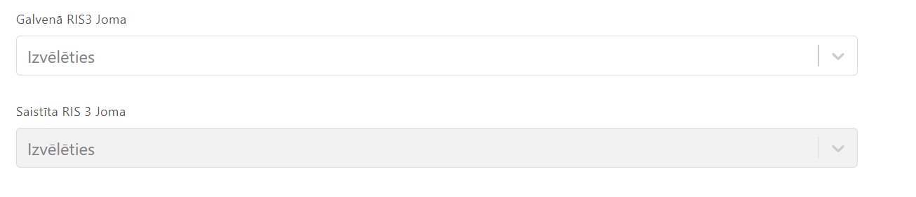 | Galvenā RIS3 Joma  Ievada informāciju  Projekta iesniedzējs no klasifikatora izvēlas projekta primāro RIS3 Viedās specializācijas jomu:  - Zināšanu ietilpīga bioekonomika;  - Biomedicīna, medicīnas tehnoloģijas, farmācija;  - Fotonika un viedie materiāli, tehnoloģijas un inženiersistēmas;  - Viedā enerģētika un mobilitāte;  - Informācijas un komunikācijas tehnoloģijas.  Saistīta RIS3 Joma  Ievada informāciju  Gadījumā, ja projekts attiecināms uz vairākām RIS3 Viedās specializācijas jomām, projekta iesniedzējs no klasifikatora izvēlas saistītās jomas:  - Zināšanu ietilpīga bioekonomika;  - Biomedicīna, medicīnas tehnoloģijas, farmācija;  - Fotonika un viedie materiāli, tehnoloģijas un inženiersistēmas;  - Viedā enerģētika un mobilitāte;  - Informācijas un komunikācijas tehnoloģijas.  ! Jomu, kas jau norādīta kā primārā projekta joma, atkārtoti norādīt nav nepieciešams!

SADAĻA - PROJEKTA APRAKSTS

VISPĀRĪGI

Kopsavilkums (informācija par projektā plānotajām darbībām, izmaksām, projekta īstenošanas laiku, kas publicējama vietnē esfondi.lv)
Šajā sadaļā projekta iesniedzējs sniedz visaptverošu, īsu un strukturētu projekta būtības kopsavilkumu, kas jebkuram interesentam sniedz ieskatu par to, kas projektā plānots, t.sk. norāda informāciju:
- par galvenajām projekta darbībām (atbilstoši projekta iesnieguma sadaļā “Darbības” paredzētajam);
- par plānotajiem rezultātiem;
- par projekta kopējām izmaksām un dalījumā pa finansēšanas avotiem (atbilstoši SAMP MK noteikumos 12. un 7. punktā noteiktajam un projekta iesnieguma sadaļā “Finansējuma sadalījums pa avotiem” norādītajam);
- par finansējuma apjomu, kas projekta ietvaros tiks novirzīts sadarbības partnerim (ja tāds projektā ir paredzēts);
- projekta īstenošanas laiku (atbilstoši projekta iesnieguma sadaļā “Īstenošanas grafiks” paredzētajam).
- Par projekta īstenošanas sākumu uzskatāms plānotais vienošanās par projekta īstenošanu noslēgšanas datums.
- Atbilstoši SAMP MK noteikumu 25. punktam projektu īsteno ne ilgāk kā līdz 2029. gada 30. novembrim.
- Projekta iesniedzējs un sadarbības partneris atbilst SAMP MK noteikumos noteiktajām prasībām attiecībā uz ar saimniecisku darbību nesaistītu projekta nosacījumiem, tai skaitā atbilst pētniecības organizācijas statusam.
- Šī informācija par projektu pēc projekta iesnieguma apstiprināšanas tiks publicēta Eiropas Savienības fondu vadošās iestādes tīmekļa vietnē www.esfondi.lv.

Projekta mērķis
Šajā sadaļā projekta iesniedzējs identificē un apraksta:
- projekta mērķi un tā pamatojumu;
- problēmas risinājumu, tai skaitā:
  - identificē problēmu, norāda tās aktualitāti, īsi raksturo pašreizējo situāciju un pamato, kāpēc identificēto problēmu nepieciešams risināt konkrētajā laikā un vietā, kā arī norāda paredzamās sekas, ja projekts netiks īstenots;
  - sniedz detalizētu informāciju par to, kā ir paredzēts sasniegt Pasākuma mērķi − veicināt starptautisko sadarbību pētniecības jomā un sasaisti ar Latvijas Viedās specializācijas stratēģijas (turpmāk – RIS3) specializācijas jomu, kā arī starpdisciplināru RIS3 specializācijas jomu attīstīšanu, tajā skaitā palielinot zinātnisko institūciju dalību programmā "Apvārsnis Eiropa";
  - apraksta, kā projekta ietvaros paredzēts risināt identificēto problēmu un kāpēc projektā plānotās darbības spēs visefektīvāk sasniegt projekta mērķi.
- Atlasē tiek atbalstīts projekts, kura mērķis atbilst SAMP MK noteikumu 3.punktā noteiktajam, tai skaitā:
- projekta iesniedzējs argumentēti pamato, kā projekts un tajā plānotās darbības atbilst Pasākuma mērķim un kā projekta īstenošana dos ieguldījumu Pasākuma mērķa sasniegšanā;
- sasniedzamam, t.i., projektā noteikto darbību īstenošanas rezultātā to var sasniegt. Definējot projekta mērķi, jāievēro, ka projekta mērķim ir jābūt atbilstošam projekta iesniedzēja kompetencei un tādam, kuru ar pieejamiem resursiem var sasniegt projektā plānotā termiņā;
- atbilstošam projekta mērķa grupai un projekta problēmsituācijai un tās risinājumam.
- Atlasē tiek atbalstīts projekts, kurā mērķa grupa atbilst pasākuma mērķa grupai, kas noteikta SAMP MK noteikumu 4.punktā.
- Finansējuma saņēmējs projekta iesniegumā sniedz informācija par kārtību, kādā projekta iesniedzējs nodrošinās atbildības uzņemšanos par sadarbības partnera pienākumu un funkciju izpildi projekta īstenošanā.
- Lai projekta iesniegums tiktu apstiprināts atbilstoši SAMP MK noteikumu noteiktajam projekta iesniegumā jāapliecina, ka:

Finansējuma saņēmējs, kurš īsteno SAMP MK noteikumu 18.3. apakšpunktā minēto atbalstāmo darbību, vismaz reizi gadā iesniegs Izglītības un zinātnes ministrijai kā nozares ministrijai ziņojumu par SAMP MK noteikumu 13.2. apakšpunktā minētā finansējuma saņēmējam atbilstošā plāna īstenošanas progresu. Izglītības un zinātnes ministrija kā nozares ministrija sniegs finansējuma saņēmējam vērtējumu par ziņojumā ietverto darbību izpildes progresu un, ja nepieciešams, uzdos veikt izmaiņas plānā.

Projekta noslēgumā finansējuma saņēmējs, kurš īsteno SAMP MK noteikumu 18.2., 18.3., 18.4. un 18.5. apakšpunktā minēto atbalstāmo darbību, iesniegs Izglītības un zinātnes ministrijai kā nozares ministrijai gala ziņojumu par SAMP MK noteikumu 13.2., 13.3., 13.4. un 13.5. apakšpunktā minētā finansējuma saņēmējam atbilstošā plāna īstenošanu. Izglītības un zinātnes ministrija kā nozares ministrija sniegs finansējuma saņēmējam atzinumu par plāna īstenošanu un finansējuma saņēmējam atbilstošā nacionālā rādītāja sasniegšanu.
- Lai projekta iesniegums tiktu apstiprināts atbilstoši izvirzītajiem specifiskajiem atbilstības kritērijiem projekta iesniegumā ir sniegts pamatojums, kā projektā plānoto darbību īstenošana projekta iesniedzējam un projekta sadarbības partnerim (ja attiecināms) sniegs ieguldījumu zinātniskās izcilības un konkurētspējas stiprināšanai:
- ārvalstu pētnieku vai ekspertu piesaistīšanā starptautiskās sadarbības stiprināšanā;
- esošo un jaunu starptautisko sadarbības tīklu paplašināšanā (starptautiskās sadarbības līgumi zinātnes jomā);
- starptautisku koppublikāciju skaita palielināšanā;
- piesaistītā programmas "Apvārsnis Eiropa" un Eiropas Savienības pētniecības un inovācijas 10. Ietvara programmas (turpmāk- programma 10.IP) finansējuma palielināšanā;
- sasniegušu un virs kvalitātes sliekšņa novērtētu programmas „Apvārsnis Eiropa” un programmas 10.IP ietvaros iesniegtu projektu skaita pieaugumā.

Projekta īstenošanas vieta
Vai projekta īstenošanas vieta ir visa Latvija?
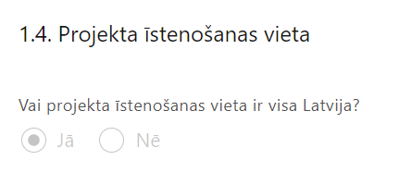 | Lauks tiek automātiski aizpildīts

PROJEKTA ĪSTENOŠANA UN VADĪBA

Projekta administrēšanas kapacitāte
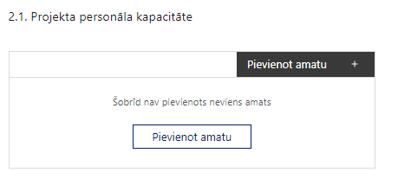 | Pievieno amatu.  Var pievienot vairākus amatus, katram izveidojot atsevišķu tabulu.

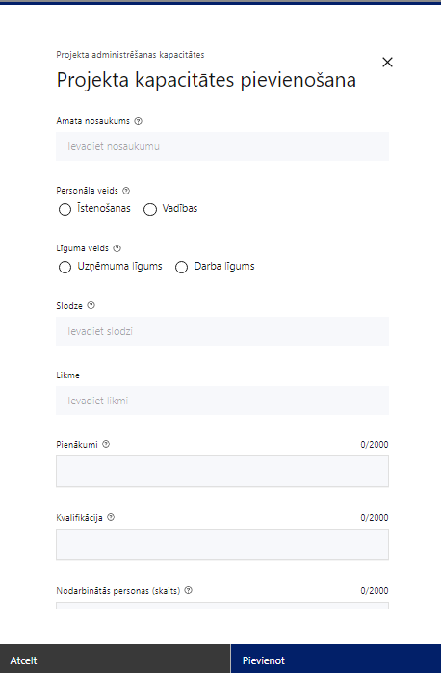 | Amata nosaukums  Ievada informāciju  Norāda amata nosaukumu
Personāla veids
Izvēlnē atzīmē atbilstošo:
- īstenošanas
- vadības
Vai projektā paredzētas atlīdzības izmaksas projekta vadībai?
Izvēlnē atzīmē atbilstošo
- jā
- nē
Norāda “nē” – ņemot vērā, ka projekta vadības izmaksas finansējuma saņēmējs nodrošina no saviem līdzekļiem.
Līguma veids
Izvēlnē atzīmē atbilstošo:
- uzņēmuma līgums
- darba līgums
Slodze
Ievada informāciju
Norāda amatā nodarbinātās personas slodzi projektā
Pienākumi
Ievada informāciju
Norāda amatā nodarbinātās personas pienākumus projektā
Kvalifikācija
Ievada informāciju
Norāda amatā nodarbinātai personai izvirzītās kvalifikācijas, pieredzes un kompetences prasības
Nodarbināto personu skaits
Ievada informāciju
Norāda atbilstošajā amatā nodarbināto skaitu
Šajā sadaļā projekta iesniedzējs:
- sniedz informāciju par projekta vadības un īstenošanas procesa organizēšanai nepieciešamo personālu (nodrošinot, ka informācija par darbinieku amata nosaukumiem, slodzēm un skaitu sakrīt ar projekta iesnieguma pielikumā “Projekta budžetā iekļauto izmaksu aprēķina atšifrējums” sniegto informāciju);
- apraksta to piesaistes veidu, pienākumus, nepieciešamo kvalifikāciju, tai skaitā pieredzi un kompetenci, kā arī noslodzi projektā.

Projekta īstenošanas kapacitāte
Šajā sadaļā projekta iesniedzējs:
- apraksta projekta vadības un īstenošanas procesu un tā organizēšanu;
- sniedz informāciju par projekta vadībai un īstenošanai nepieciešamo un pieejamo materiāltehnisko nodrošinājumu;
- ja projekta iesnieguma attiecināmajās izmaksās ir paredzēta darbavietas aprīkojuma iegāde, sniedz detalizētu informāciju par nepieciešamo materiāltehnisko līdzekļu veidiem un skaitu, norādot, kas ir projekta iesniedzēja rīcībā un ko plānots iegādāties vai nomāt projekta ietvaros, kā arī precīzu materiāltehniskā nodrošinājuma piesaistes veidu.;
! Projekta administrēšanas un īstenošanas kapacitāte ir pietiekama, ja projekta iesniegumā ir aprakstīts projekta vadības process un tā organizēšana, un norādīti vadības procesa organizēšanai nepieciešamie atbildīgie speciālisti – to pieejamība vai plānotā iesaistīšana projekta ieviešanas laikā, tiem plānotā nepieciešamā kvalifikācija, pieredze un kompetence, sadarbība ar projekta īstenošanas sadarbības partneriem.

Projekta īstenošanas/uzraudzības shēmas apraksts
- Šajā sadaļā projekta iesniedzējs iekļauj informāciju par projekta iekšējo vadības un kontroles sistēmu, lai nodrošinātu sekmīgu projekta īstenošanu, mērķu sasniegšanu un projektam piešķirto līdzekļu lietderīgu un efektīvu izlietošanu, tai skaitā paredzot to funkciju nodalīšanu no iestādes pamatfunkciju izpildes, kuras finansējuma saņēmējs pilda projekta īstenošanā, un sadarbības regulējumu ar SAMP MK noteikumos 10.1.,10.2. 10.4., 10.5., 10.7. un 10.12 apakšpunktā minētajiem sadarbības partneriem, kā arī aprakstot, kādas darbības un uzraudzības instrumenti ir plānoti vai ieviesti projekta iesniedzēja iestādē šādos procesos:
finanšu līdzekļu plūsmas plānošana un kontrole, to uzskaites nodalīšana katra sadarbības partnera grāmatvedības uzskaitē un finanšu pārskatu ticamības nodrošināšana;
iepirkumu organizēšana un sadarbības partneru līdzdalība iepirkumu organizēšanā (ja attiecināms);
projekta maksājumu pieprasījumu un projekta grozījumu sagatavošana un iesniegšana, tai skaitā datu pilnīguma un atbilstības pārbaude;
informācijas, dokumentu un pārskatu aprite;
projekta saturiskās vadības un kvalitātes uzraudzības procesu pārskatāmība, tai skaitā mācību īstenošanas un metodiskā atbalsta materiālu izstrādes kvalitātes un procesu uzraudzībai.
- Lai projekta iesniegums tiktu apstiprināts:
- Projekta trešās kārtas ietvaros Kohēzijas politikas fondu vadības informācijas sistēmā finansējuma saņēmējam jāuzkrāj dati par:
- SAMP MK noteikumu 13. punktā minēto nacionālo rādītāju izpildi;
- par vismaz vienu horizontālā principa "Vienlīdzība, iekļaušana, nediskriminācija un pamattiesību ievērošana" rādītāju;
- šādiem RIS3 rādītājiem katrā no RIS3 jomām:
  - kopējais pētniecības un attīstības ( turpmāk - P&A) personāls (pilna laika ekvivalents):
    - iekšējais P&A personāls:
      - pētnieki (zinātnieki un citi profesionāļi):
        - maģistra grāda, bakalaura grāda, pirmā vai otrā līmeņa augstākās vai profesionālās izglītības ieguvēji;
        - doktora grāda ieguvēji;
        - doktoranti un doktora grāda pretendenti;
        - jaunie zinātnieki;
        - ar cita līmeņa izglītību, kas zemāka par 2.1.1.1.1. apakšpunktā minēto;
      - P&A tehniskais personāls, t.sk., P&A atbalsta personāls:
        - maģistra grāda, bakalaura grāda, pirmā vai otrā līmeņa augstākās vai profesionālās izglītības ieguvēji;
        - doktora grāda ieguvēji;
        - doktoranti un doktora grāda pretendenti;
        - jaunie zinātnieki;
        - ar cita līmeņa izglītību, kas zemāka par 2.1.1.2.1. apakšpunktā minēto;
        - P&A atbalsta personāls;
    - ārējais P&A personāls:
      - pētnieki (zinātnieki un citi profesionāļi);
      - P&A tehniskais un atbalsta personāls;
  - kopējais P&A personāls (skaits):
    - iekšējais P&A personāls:
      - pētnieki (zinātnieki un citi profesionāļi):
        - maģistra grāda, bakalaura grāda, pirmā vai otrā līmeņa augstākās vai profesionālās izglītības ieguvēji;
        - doktora grāda ieguvēji;
        - doktoranti un doktora grāda pretendenti;
        - jaunie zinātnieki;
        - ar cita līmeņa izglītību, kas zemāka par 2.2.1.1.1. apakšpunktā minēto;
      - P&A tehniskais personāls, t.sk., P&A atbalsta personāls:
        - maģistra grāda, bakalaura grāda, pirmā vai otrā līmeņa augstākās vai profesionālās izglītības ieguvēji;
        - doktora grāda ieguvēji;
        - doktoranti un doktora grāda pretendenti;
        - jaunie zinātnieki;
        - ar cita līmeņa izglītību, kas zemāka par 2.2.1.2.1. apakšpunktā minēto;
        - P&A atbalsta personāls;
    - ārējais P&A personāls:
      - pētnieki (zinātnieki un citi profesionāļi);
      - P&A tehniskais un P&A atbalsta personāls;
  - publikācijas WoS un SCOPUS (skaits);
  - publikācijas – Web of Science un SCOPUS (tai skaitā sadarbībā ar industriju, skaits).
- Finansējuma saņēmējs SAMP MK noteikumu 34. punktā minēto informāciju iesniedz Kohēzijas politikas fondu vadības informācijas sistēmā kopā ar maksājuma pieprasījumu.
- Iekļauj informāciju par uzraudzības shēmu, paredzot, ka:
- Finansējuma saņēmējs, kurš īsteno SAMP MK noteikumu 18.3. apakšpunktā minēto atbalstāmo darbību, vismaz reizi gadā iesniedz Izglītības un zinātnes ministrijai kā nozares ministrijai ziņojumu par SAMP MK noteikumu 13.2. apakšpunktā minētā finansējuma saņēmējam atbilstošā plāna īstenošanas progresu. Izglītības un zinātnes ministrija kā nozares ministrija sniedz finansējuma saņēmējam vērtējumu par ziņojumā ietverto darbību izpildes progresu un, ja nepieciešams, uzdod veikt izmaiņas plānā.

Projekta finansiālā kapacitāte
Šajā sadaļā projekta iesniedzējs raksturojot projekta finansiālo kapacitāti, sniedz informāciju par pieejamajiem finanšu līdzekļiem plānotā projekta īstenošanai, t.sk. norāda informāciju par pievienotās vērtības nodokļa (turpmāk – PVN) iekļaušanu vai neiekļaušanu projekta attiecināmajās izmaksās.
- Pasākuma trešās kārtas atbalstāmo darbību ietvaros ir attiecināms PVN tiešajām attiecināmajām izmaksām atbilstoši Eiropas Parlamenta un Padomes 2021. gada 24. jūnija Regulas (ES) 2021/1060, ar ko paredz kopīgus noteikumus par Eiropas Reģionālās attīstības fondu, Eiropas Sociālo fondu Plus, Kohēzijas fondu, Taisnīgas pārkārtošanās fondu un Eiropas Jūrlietu, zvejniecības un akvakultūras fondu un finanšu noteikumus attiecībā uz tiem un uz Patvēruma, migrācijas un integrācijas fondu, Iekšējās drošības fondu un Finansiāla atbalsta instrumentu robežu pārvaldībai un vīzu politikai (turpmāk – Regula 2021/1060) 64.panta 1.punkta “c” apakšpunktā ietvertajiem nosacījumiem, ja tas nav atgūstams atbilstoši normatīvajiem aktiem nodokļu politikas jomā.
- Atlasē projekta finanšu kapacitāte tiek vērtēta kā pietiekama, ja projekta iesniegumā ir norādīti un pamatoti finansējuma avoti, tai skaitā pamatojot projekta iesniedzēja pieejamību norādītajiem finansējuma avotiem projekta īstenošanas laikā un pamatojot nepārtrauktas finanšu plūsmas nodrošināšanu projekta ieviešanai tā plānotajā apjomā un termiņā.
- Projekta iesniedzējs var paredzēt avansu: maksimālais avansa apjoms nepārsniedz 30 procentus no projektam piešķirtā Eiropas Reģionālās attīstības fonda finansējuma un valsts budžeta līdzfinansējuma kopsummas. Finansējuma saņēmējam avansa un starpposma maksājumu kopsumma var būt līdz 90 procentiem no projektam piešķirtā Eiropas Reģionālās attīstības fonda finansējuma un valsts budžeta līdzfinansējuma kopsummas.

Projekta risku izvērtējums
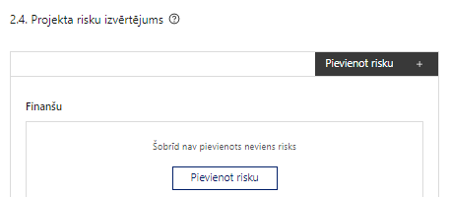 | Pievieno risku.  Var pievienot vairākus riskus, katram izveidojot atsevišķu tabulu

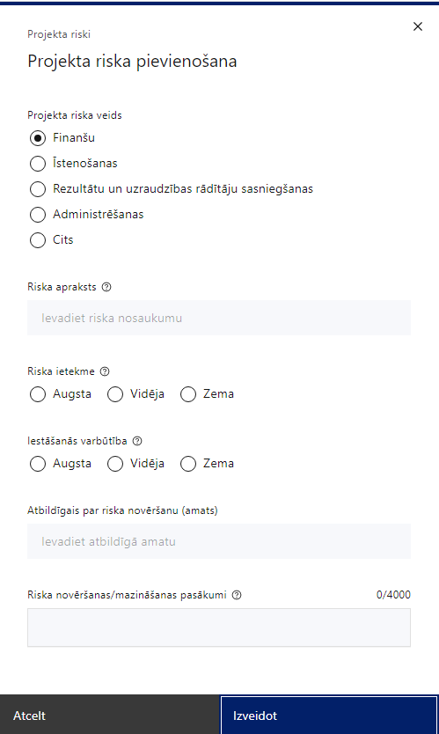 | Projekta riska veids  Izvēlnē atzīmē atbilstošo:  - finanšu,  - īstenošanas,  - rezultātu un uzraudzības rādītāju sasniegšanas,  - administrēšanas,  - cits.
Riska apraksts
Ievada informāciju
Definē riska nosaukumu un sniedz tā aprakstu
Riska ietekme
Izvēlnē atzīmē atbilstošo riska ietekmes līmeni:
- augsts,
- vidējs,
- zems.
Iestāšanās varbūtība
Izvēlnē atzīmē atbilstošo riska iestāšanās varbūtības līmeni:
- augsts,
- vidējs,
- zems.
Atbildīgais par riska novēršanu (amats)
Ievada informāciju
Norāda atbildīgā amatu
Riska novēršanas/mazināšanas pasākumi
Ievada informāciju
Sniedz riska novēršanas/mazināšanas pasākuma aprakstu

Šajā sadaļā projekta iesniedzējs:
- identificē un analizē projekta īstenošanas riskus vismaz šādā griezumā: finanšu, īstenošanas, rezultātu un uzraudzības rādītāju sasniegšanas, administrēšanas riski. Var norādīt arī citus riskus;
- sniedz katra riska aprakstu, t.i., konkretizē riska būtību, kā arī raksturo, kādi apstākļi un informācija pamato tā iestāšanās varbūtību;
- norāda riska ietekmes līmeni uz projekta ieviešanu un mērķa sasniegšanu. Novērtējot riska ietekmes līmeni, ņem vērā tā ietekmi uz projektu kopumā – projekta finanšu resursiem, projektam atvēlēto laiku, plānotajām darbībām, rezultātiem un citiem projektam raksturīgiem faktoriem. Izmanto šādu risku ietekmes novērtēšanas skalu:
  - riska ietekme ir augsta, ja riska iestāšanās gadījumā tam ir ļoti būtiska ietekme un ir būtiski apdraudēta projekta ieviešana, mērķu un rādītāju sasniegšana, būtiski jāpalielina finansējums vai rodas apjomīgi zaudējumi;
  - riska ietekme ir vidēja, ja riska iestāšanās gadījumā, tas var ietekmēt projekta īstenošanu, kavēt projekta sekmīgu ieviešanu un mērķu sasniegšanu;
  - riska ietekme ir zema, ja riska iestāšanās gadījumā tam nav būtiskas ietekmes un tas neietekmē projekta ieviešanu;
- analizē riska iestāšanās varbūtību un biežumu projekta īstenošanas laikā vai noteiktā laika periodā, piemēram, attiecīgās darbības īstenošanas laikā, ja risks attiecināms tikai uz konkrētu darbību. Riska iestāšanās varbūtībai izmanto šādu skalu:
  - iestāšanās varbūtība ir augsta, ja ir droši vai gandrīz droši, ka risks iestāsies, piemēram, reizi gadā;
  - iestāšanās varbūtība ir vidēja, ja ir iespējams (diezgan iespējams), ka risks iestāsies, piemēram, vienu reizi projekta laikā;
  - iestāšanās varbūtība ir zema, ja mazticams, ka risks iestāsies, var notikt tikai ārkārtas gadījumos;
- norāda projekta iesniedzēja plānotos un ieviešanas procesā esošos pasākumus, kas mazina riska ietekmes līmeni vai mazina iestāšanās varbūtību, tai skaitā norāda informāciju par pasākumu īstenošanas biežumu. Izstrādājot pasākumus, jāņem vērā, ka pasākumiem ir jābūt reāliem, ekonomiskiem (izmaksām ir jābūt mazākām nekā iespējamie zaudējumi), koordinētiem visos līmeņos un atbilstošiem projekta iesniedzēja izstrādātajiem vadības un kontroles pasākumiem (iekšējiem normatīvajiem aktiem), kas nodrošina kvalitatīvu projekta ieviešanu.

Projekta saturiskā saistība ar citiem projektiem
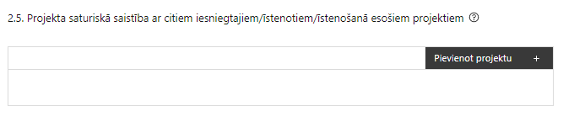 | Pievieno projektu.  Var pievienot vairākus projektus, katram izveidojot atsevišķu tabulu

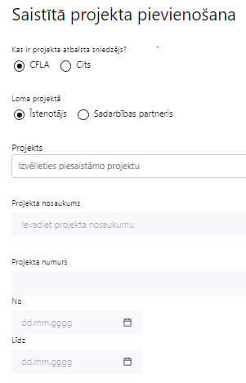  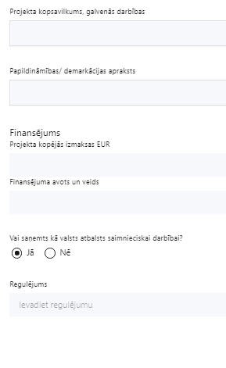 | Kas ir projekta atbalsta sniedzējs?  Izvēlnē atzīmē atbilstošo:  - CFLA,  - cits
Lomas projektā
Izvēlnē atzīmē atbilstošo:
- projekta īstenotājs,
- sadarbības partneris
Projekts
Izvēlnē atzīmē atbilstošo projektu no saraksta vai atzīmē “Projekts nav sarakstā” un ievada informāciju par saistīto projektu
Projekta nosaukums
Ievada informāciju
Norāda saistītā projekta nosaukumu
Projekta numurs
Ievada informāciju
Norāda saistītā projekta numuru
Īstenošanas periods no-, - līdz
Datuma izvēles laukā izvēlas datumu no kalendāra
Ievada saistītā projekta īstenošanas periodu
Projekta kopsavilkums, galvenās darbības
Ievada informāciju
Sniedz visaptverošu, strukturētu projekta būtības kopsavilkumu, norādot galvenās projekta darbības.
Papildināmības/demakrācijas apraksts
Ievada informāciju
Apraksta plānoto darbību un izmaksu demarkāciju, ieguldījumu sinerģiju.
Finansējums
Ievada informāciju
Norāda projekta kopējās izmaksas EUR
Finansējuma avots un veids
Ievada informāciju
Norāda finansējuma avotus un veidu (valsts/ pašvaldību budžets, ES fondi, cits)
Vai saņemts kā valsts atbalsts saimnieciskai darbībai?
Izvēlnē atzīmē atbilstošo: jā vai nē
Regulējums
Ievada informāciju. Lauks ir redzams, ja jautājumā “Vai saņemts kā valsts atbalsts saimnieciskai darbībai?” atzīmēts “Jā”.
Norāda valsts atbalsta regulējumu saskaņā ar kuru atbalsts sniegts (Vairāk informācijas par valsts atbalsta regulējumu - https://www.cfla.gov.lv/lv/valsts-atbalsta-regulejums)
Šajā sadaļā projekta iesniedzējs sniedz informāciju par saistītajiem projektiem, ja tādi ir, norādot informāciju par citiem Eiropas Savienības struktūrfondu un Kohēzijas fonda 2014.—2020.gada plānošanas perioda un Eiropas Savienības fondu 2021.-2027. gada plānošanas perioda specifisko atbalsta mērķa projektiem, finanšu instrumentiem un atbalsta programmām, ar kuriem saskata papildināmību/demarkāciju. Kā arī norāda, kā tiks nodrošināta plānoto ieguldījumu norobežošana (demarkācija) no citu valsts, ārvalstu un ES finanšu atbalsta instrumentu ieguldījumiem.
Lai projekta iesniegums tiktu apstiprināts atbilstoši izvirzītajiem kritērijiem projekta iesniegumā sniedz informāciju par projekta iesniedzēja plānoto atbalstāmo darbību sinerģiju un papildinātību ar citiem Eiropas Savienības (turpmāk ‒ ES) fondu 2014.‒2020. gada plānošanas perioda, ES fondu 2021.‒2027. gada plānošanas perioda un Eiropas Savienības Atveseļošanas un noturības mehānisma atbalsta pasākumiem nodarbināto personu prasmju pilnveidei, piemēram, ar:
- 2021.–2027.gada plānošanas perioda 1.1.1.5. pasākuma “Latvijas pilnvērtīga dalība Apvārsnis Eiropa programmā, tajā skaitā nodrošinot kompleksu atbalsta instrumentu klāstu un sasaisti ar RIS3 specializācijas jomu attīstīšanu” 1.kārtu un 2.kārtu;
- 2014.–2020.gada plānošanas perioda 1.1.1.5. pasākuma “Atbalsts starptautiskās sadarbības projektiem pētniecībā un inovācijās”1. un 2.kārtu;
- Atveseļošanas un noturības mehānisma 1.2.1.2.i. investīcijas 2.pasākumu “Inovatīvu produktu un tehnoloģiju izstrāde”;
- Atveseļošanas un noturības mehānisma 2.2.1.3.i. investīciju “Atbalsts jaunu produktu un pakalpojumu ieviešanai uzņēmējdarbībā”;
- Atveseļošanas un noturības mehānisma 5.1.1.2.i. investīciju “Atbalsta instruments pētniecībai un internacionalizācijai”;
- 2021.–2027.gada plānošanas perioda 1.2.1.1. pasākumu “Atbalsts jaunu produktu attīstībai un internacionalizācijai”;
- citiem ES fondu projektiem un finanšu instrumentiem (ja attiecināms).

SADAĻA – DARBĪBAS
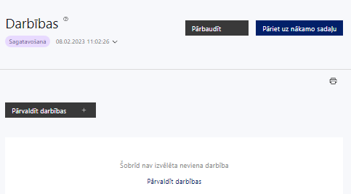 | Izmantojot funkciju “Pārvaldīt darbības” izvēlas projekta darbības
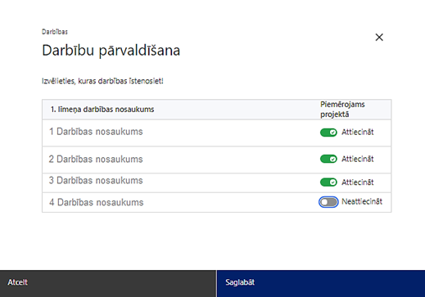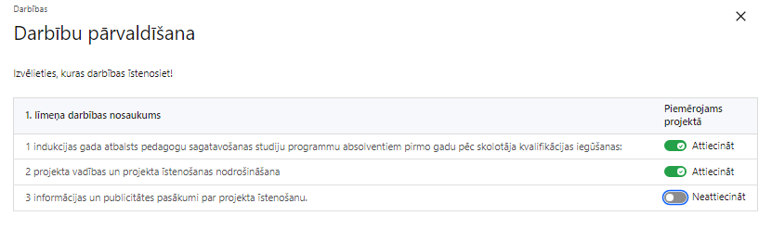 | No Pasākuma definētajām darbībām/apakšdarbībām izvēlās projektā plānotās darbības/apakšdarbības, veicot atzīmi “Attiecināt”.

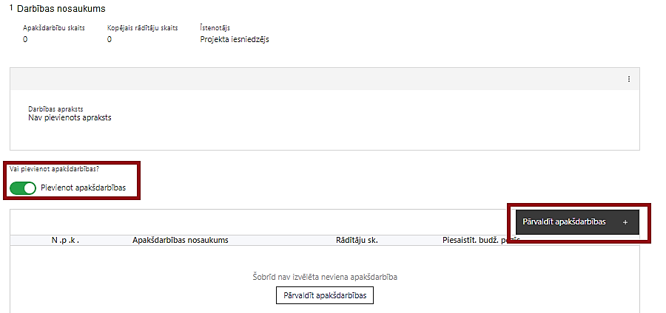 | Nepieciešamības gadījumā definē jaunu apakšdarbību, veicot atzīmi “Pievienot jaunu apakšdarbību”, sniedzot tās aprakstu un nosakot rezultātus.

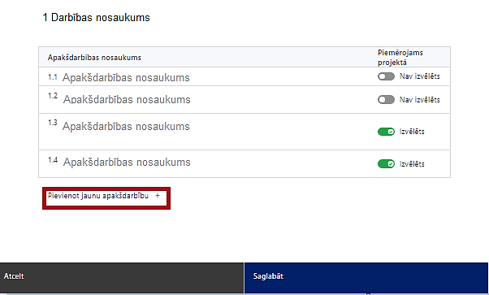 | No attiecīgajai darbībai definētajām apakšdarbībām (ja attiecināms), veicot atzīmi “Izvēlēts”, izvēlas attiecīgās apakšdarbības, kuras tiks īstenotas projektā  Ja nepieciešams, tad attiecīgajai darbībai izveido papildu apakšdarbību, veicot atzīmi “Pievienot apakšdarbību”, norādot attiecīgās apakšdarbības nosaukumu, sniedzot tās aprakstu un nosakot plānotos rezultātus.  Caur funkciju “Labot” pievieno darbības/apakšdarbības aprakstu

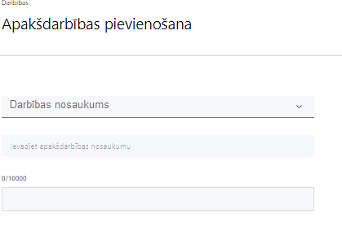  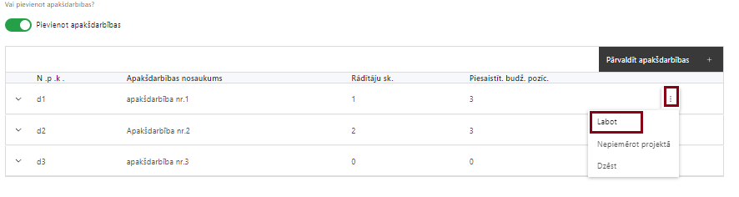  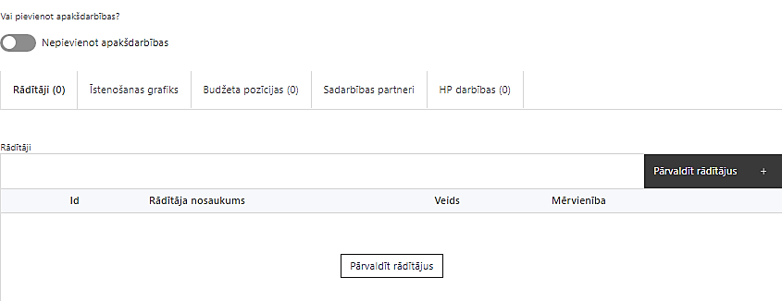 | Izveidotajām darbībām/apakšdarbībām:  - apakšsadaļa “Rādītāji” atzīmē rādītājus, kuri attiecas uz konkrēto darbību, un/vai pievieno darbības rezultātu, tā mērvienību un skaitu (izmantojot funkciju “Labot”);  - apakšsadaļā “Īstenošanas grafiks” attiecīgajai darbībai/apakšdarbībai, izmantojot funkcionalitāti norāda atbilstošo īstenošanas periodu;  - apakšsadaļā “Budžeta pozīcijas” automātiski tiek ielasītas piesaistās projekta budžeta pozīcijas (izmaksas).  - Izmaksu pozīciju piesaistīšana jāveic sadaļā “Projekta kopsavilkums” attiecīgajai izmaksu pozīcijai kolonnā “Projekta darbības numurs” izvēloties attiecīgās definētās darbības numuru/nosaukumu  - apakšsadaļā “Sadarbības partneri” ievada informāciju par piesaistīto sadarbības partneri (ja attiecināms).  Izvēlas:  - Nav sadarbības partneris;  - Kopā ar sadarbības partneri;  - Sadarbības partneris.  Sadarbības partneri var piesaistīt izmantojot funkciju “Pārvaldīt partnerus”.  - Informācijai par sadarbības partneri ir jābūt ievadītai pirms sadarbības partnera piesaistīšanas attiecīgajai darbībai vai apakšdarbībai.  - Sadarbības partnerus plāno atbilstošu SAMP MK noteikumu 10.punktam.

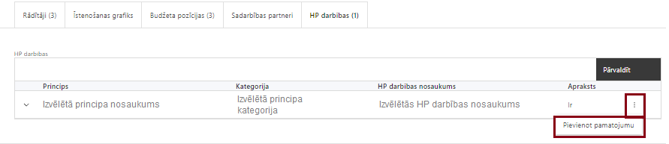 | - apakšsadaļā “HP darbības” atzīmē HP “VINPI” darbības, kas tiks īstenotas līdz ar projekta darbību/apakšdarbību (ja attiecināms).  Caur funkciju “Pievienot pamatojumu” pievieno izvēlētās HP “VINPI” darbības aprakstu, norādot un raksturojot konkrētas aktivitātes, kas tiks īstenotas attiecīgās darbības/apakšdarbības ietvaros, pamatojot HP “VINPI” principu ievērošanu un prasību izpildi.
Šajā sadaļā projekta iesniedzējs:
- norāda projektā plānotās darbības un apakšdarbības atbilstoši SAMP MK noteikumu 18. punktā noteiktajām atbalstāmajām darbībām;
- sniedz darbību aprakstu, norādot kādi pasākumi un darbības tiks veiktas attiecīgās darbības īstenošanas laikā;
- aprakstīta, kuras no projektā plānotajām darbībām veiks sadarbības partneris, skaidri nodalot abu iesaistīto pušu atbildības jomas, apraksta sadarbības modeli, t.sk. atskaitīšanās kārtību;
- norāda precīzi definētu un reāli sasniedzamu rezultātu, tā skaitlisko izteiksmi un atbilstošu mērvienību;
- norāda rādītājus, kuri attiecināmi uz darbību;
- norāda projekta darbību īstenošanas periodu projekta īstenošanas grafikā;
- piesaista projekta budžeta pozīciju/-as attiecīgajai darbībai (ja sadaļa “Budžeta kopsavilkums” ir aizpildīta);
- norāda, ka sadarbības partnerus iesaista SAMP MK noteikumu 18.1. apakšpunktā minētās atbalstāmās darbības īstenošanā, kā arī projekta iesniedzējs “Latvijas Universitāte”– sadarbības partnerus Latvijas Universitātes Matemātikas un informātikas institūtu un Latvijas Universitātes Literatūras, folkloras un mākslas institūtu plāno iesaistīt SAMP MK noteikumu 18.3. apakšpunktā minētās atbalstāmās darbības īstenošanā;
- projekta darbībai/apakšdarbībai norāda vismaz 3 vispārīgās horizontālā principa ”Vienlīdzība, iekļaušana, nediskriminācija un pamattiesību ievērošana” (turpmāk ‒ HP) darbības, un vismaz 3 specifiskās HP darbības:
Vispārīgo HP darbību piemēri:
- Attiecībā uz projekta personālu:
- projekta vadības un īstenošanas personāla atlase tiks nodrošināta bez jebkādas tiešas vai netiešas diskriminācijas, veicina mazāk pārstāvētā dzimuma piesaisti, personu ar invaliditāti piesaisti un nediskriminē pēc rases, etniskās izcelsmes, dzimuma, vecuma, invaliditātes, reliģiskās, pārliecības, seksuālās orientācijas vai citiem apstākļiem;
- sievietēm un vīriešiem tiks nodrošināta vienlīdzīga darba samaksa un vienlīdzīgas karjeras izaugsmes iespējas, tostarp nodrošinot dalību apmācībās, semināros, komandējumos;
- projekta vadības un īstenošanas procesā personām ar invaliditāti tiks nodrošināta piekļūstamība, tostarp, pielāgota darba vieta un pielāgotas informācijas un komunikācijas tehnoloģijas.
- Attiecībā uz komunikācijas un vizuālās identitātes aktivitātēm:
- īstenojot projekta komunikācijas un vizuālās identitātes aktivitātes, to saturs tiks rūpīgi izvērtēts un tiks izvēlēta valoda un vizuālie tēli, kas mazina diskrimināciju un stereotipu veidošanos vai uzturēšanu par kādu no dzimumiem, personām ar invaliditāti, reliģisko pārliecību, vecumu, rasi un etnisko izcelsmi vai seksuālo orientāciju (skat. metodisko materiālu “Ieteikumi diskrimināciju un stereotipus mazinošai komunikācijai ar sabiedrību”, https://www.lm.gov.lv/lv/media/18838/download);
- Attiecībā uz publiskajiem iepirkumiem:
- projektā tiks īstenots sociāli atbildīgs iepirkums, pērkot ētiski ražotus produktus un pakalpojumus un izmantojot publiskās iepirkumu procedūras, lai radītu darbvietas, pienācīgus darba apstākļus, sekmētu sociālo un profesionālo iekļautību, nodrošinātu piekļūstamību pakalpojuma sniegšanas vietai/videi/objektam/pasākuma norises vietai, kā arī veicinātu labākus darba nosacījumus cilvēkiem ar invaliditāti un nelabvēlīgākā situācijā esošiem cilvēkiem.
Specifisko HP darbību, kas risinās identificētās mērķa grupas vajadzības un problēmas un veicinās vienlīdzību, iekļaušanu, nediskrimināciju un pamattiesību ievērošanu, piemēri:
- Darbības, kas veicina personu ar invaliditāti vienlīdzīgas iespējas un tiesības:
- tiks nodrošināti konsultatīva rakstura pasākumi par personu ar invaliditāti vienlīdzīgu iespēju jautājumiem, tostarp piesaistīti eksperti vai nodrošinātas konsultācijas ar nevalstiskajām organizācijām, kas pārstāv personu ar invaliditāti intereses (piemēram, informatīvo materiālu izstrādes procesā, pakalpojuma sniegšanas telpu vides piekļūstamības novērtēšanai, mērķa grupu uzrunāšanai un sasniegšanai u.c. (attiecīgi pievienojot dokumentus, piemēram, konsultāciju protokolus u.c.) (atbilstošais rādītājs VINPI_01);
- mediju kampaņu, semināru, konferenču un komunikācijas pasākumu īstenošanā sabiedrības informēšanai tiks nodrošināti cilvēkiem ar dažāda veida funkcionāliem traucējumiem piekļūstami formāti (piemēram, tulkošana zīmju valodā, subtitrēšana, Braila druka, reāllaika transkripcija, raidījumu un pasākumu ierakstīšana) (atbilstošais rādītājs VINPI_02.2);
- lai nodrošinātu projekta pasākuma norises vietas vides piekļūstamību, tiks nodrošināta tehnisko risinājumu noma (piemēram, pārvietojamais panduss, pacēlājs, individuālo indukcijas cilpu noma u.c.);
- Darbības kas veicina dzimumu līdztiesību:
- pasākumos un diskusijās (diskusiju paneļos) tiks piesaistīti abu dzimumu eksperti, viedokļu paudēji, lai nodrošinātu abu dzimumu viedokļu, situācijas, vajadzību atspoguļojumu un interešu pārstāvniecību;
- tiks īstenoti pasākumi, kas veicina līdzsvarotu sieviešu un vīriešu iesaisti zinātnē un pētniecībā, īpaši STEM jomās. Piemēram, projekti, kas veicina mazāk pārstāvētā dzimuma piesaisti, īpaši nozarē vai jomā, kurā kāds no dzimumiem ir mazāk pārstāvēts.
- Atlasē tiek atbalstīts projekts:
- kurā ietvertā informācija liecina, ka plānoto darbību saturs, apjoms un pasniegšanas veids tiks noteikts atbilstoši finansējuma saņēmēju kapacitātes stiprināšanas vajadzībām un pieejamā finansējuma apjomam, t.i., ir aprakstīts vajadzību identificēšanas process un kā plānotās darbības veicinās šo vajadzību apmierināšanu.
- kurā no projekta iesniegumā ietvertās informācijas secināms, ka projektā plānotās darbības risinās identificētās mērķa grupas vajadzības un problēmas;
- HP darbību pamatojumos aprakstot kā konkrētā darbība risinās identificētas problēmas, kā arī sniedzot informāciju, kas apliecinās, ka HP darbība tiks īstenota;
- kurā tiek noteikts vismaz viens HP rādītājs, piemēram:
- Sieviešu skaits atbalsta saņēmēju vidū (VINPI_06.3);
- Konsultatīva rakstura pasākumu skaits par dzimumu līdztiesības, personu ar invaliditāti vienlīdzīgu iespēju, vecuma nediskriminācijas, etniskās u.c. piederības un pamattiesību jautājumiem, tostarp par tiesiskajiem un praktiskajiem aspektiem (VINPI_01);
- Mediju kampaņu, semināru, konferenču un komunikācijas pasākumu skaits, kuros sabiedrības informēšanai tika nodrošināti cilvēkiem ar dažāda veida funkcionāliem traucējumiem piekļūstami formāti (piem., tulkošana zīmju valodā, subtitrēšana, reāllaika transkripcija, raidījumu un pasākumu ieraksti) (VINPI_02.2).
Projekta iesniedzējs var izvēlēties arī citu HP VINPI rādītāju, kas ir definēts KPVIS vai pievienot jaunu HP VINPI rādītāju, kas atbilst projekta saturam un ir sasniedzams ar projekta darbībām.
- Projekta iesnieguma sadaļā “Projekta īstenošanas kapacitāte”, “Projekta vadība un projekta īstenošanas nodrošināšana” ietvaros projekta iesniedzējs sniedz informāciju par projekta vadības un īstenošanas personālu dalījumā pēc dzimuma u.c. pazīmes (vai plānots sniegt) un sniegta (vai plānots sniegt) informācija sadalījumā pēc dzimumu u.c. pazīmes par projekta mērķa grupām. Papildus projekta iesniedzējs paskaidro, kā projekta vadībā un īstenošanā tiks nodrošināta nediskriminācija pēc vecuma, dzimuma, etniskās piederības u.c. pazīmes un virzīti pasākumi, kas veicina nediskrimināciju un pamattiesību ievērošanu.
- Informācija par metodiskajiem materiāliem horizontālā principa ievērošanai:
- Labklājības ministrijas (LM) un Tieslietu ministrijas izstrādātās vadlīnijas “Horizontālais princips “Vienlīdzība, iekļaušana, nediskriminācija un pamattiesību ievērošana” vadlīnijas īstenošanai un uzraudzībai (2021-2027)
https://www.lm.gov.lv/lv/vadlinijas-horizontala-principa-vienlidziba-ieklausana-nediskriminacija-un-pamattiesibu-ieverosana-istenosanai-un-uzraudzibai-2021-2027 ;
- LM metodisko materiālu “Ieteikumi diskrimināciju un stereotipus mazinošai komunikācijai ar sabiedrību” https://www.lm.gov.lv/lv/media/21126/download?attachment ;
- LM metodisko materiālu sociālo pakalpojumu sniedzējiem “Vides un pakalpojumu piekļūstamība” https://www.lm.gov.lv/lv/media/17358/download?attachment ;
- LM izstrādātos ieteikumus iekļaujošas vides veidošanai https://www.lm.gov.lv/lv/ieteikumi-ieklaujosas-vides-veidosanai;
- VARAM vadlīnijas “Tīmekļvietnes izvērtējums atbilstoši digitālās vides piekļūstamības prasībām (WCAG 2.1 AA)” https://pieklustamiba.varam.gov.lv/ .
- Darbības “Komunikācijas un vizuālās identitātes prasību nodrošināšanas pasākumi” ietvaros paredz:
  - projekta iesniedzējs ne retāk kā reizi trijos mēnešos savā tīmekļvietnē un sociālajos tīklos ievieto aktuālu informāciju par projekta īstenošanu, tostarp par projekta mērķiem un rezultātiem, un norādi, ka projekts līdzfinansēts ar Eiropas Savienības saņemtu finansiālu atbalstu;
  - ar projekta īstenošanu saistītajos dokumentos un komunikācijas materiālos, ko paredzēts izplatīt sabiedrībai vai dalībniekiem, plānots sniegt pamanāmu paziņojumu, kurā tiks uzsvērts no Eiropas Savienības saņemtais atbalsts;
  - sabiedrībai skaidri redzamā vietā uzstādīt vismaz vienu plakātu, kura minimālais izmērs ir A3, vai līdzvērtīgu elektronisku paziņojumu, kurā izklāstīta informācija par projektu un uzsvērts no Eiropas Savienības fondiem saņemtais atbalsts.
  - projektiem, kas saņem atbalstu no Eiropas Reģionālās attīstības fonda un Kohēzijas fonda un kuru kopējās izmaksas pārsniedz 500 000 EUR vai projektiem, kas saņem atbalstu no Eiropas Sociālā fonda plus un Taisnīgas pārkārtošanās fonda, kuru kopējās izmaksas pārsniedz 100 000 EUR, un ietver materiālas investīcijas vai aprīkojuma iegādi (arī darba vietas aprīkojumu), tiks uzstādītas sabiedrībai skaidri redzamas ilgtspējīgas plāksnes vai informācijas stendi, kuros ir attēlota Eiropas Savienības emblēma , attiecībā uz projektā plānotajām darbībām un aktivitātēm. Ilgtspējīgas plāksnes vai informācijas stendi tiks uzstādīti, tiklīdz sākas projektu darbību faktiskā īstenošana, kas ietver materiālas investīcijas, vai tiklīdz tiek uzstādīts iegādātais aprīkojums
- Atlasē tiek atbalstīts projekts, kurā plānotie komunikācijas un vizuālās identitātes prasību nodrošināšanas nosacījumi atbilst Kopīgo noteikumu regulas 47. un 50.pantā, normatīvajos aktos, kas nosaka kārtību, kādā Eiropas Savienības fondu vadībā iesaistītās institūcijas nodrošina šo fondu ieviešanu 2021.–2027.gada plānošanas periodā, un Eiropas Savienības fondu 2021.–2027. gada plānošanas perioda un Atveseļošanas fonda komunikācijas un dizaina vadlīnijās noteiktajam.
Projekta darbībām jābūt:
- precīzi definētām, t.i., no darbību nosaukumiem var spriest par to saturu, ir aprakstīta to ietvaros plānotā rīcība;
- pamatotām, t.i., tās tieši ietekmē projekta mērķa, rezultātu un rādītāju sasniegšanu, ir pamatota to nepieciešamība, aprakstīta to ietvaros plānotā rīcība;
- vērstām uz. mērķa grupas aprakstīto problēmu risinājumu;
- sasaistītām ar projekta iesniegumā plānoto laika grafiku, tās ir secīgas un nodrošina rādītāju sasniegšanu;
- norādītiem precīzi definētiem un izmērāmiem projekta rezultātiem, kas paredzēti attiecīgās darbības ietvaros līdz projekta vai attiecīgās darbības īstenošanas beigām, un jābūt norādītai to skaitliskai izteiksmei un mērvienībām. Darbību rezultātiem jāizriet no darbības satura un apraksta.

SADAĻA – RĀDĪTĀJI
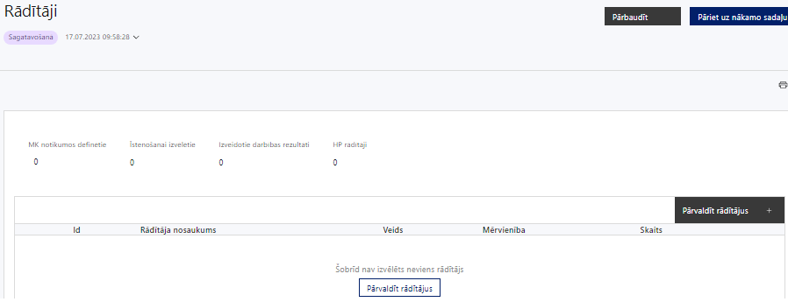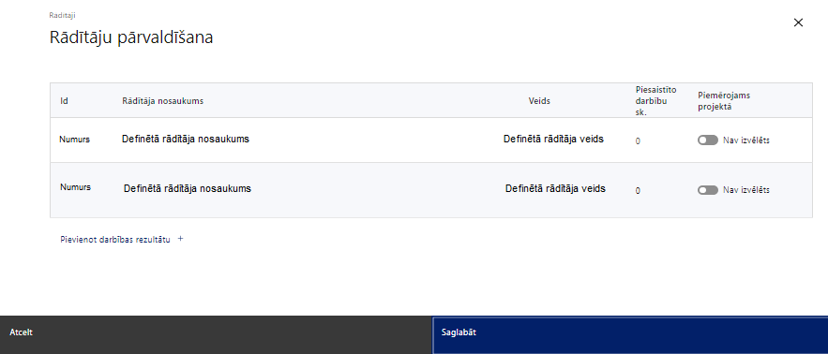
Šajā sadaļā projekta iesniedzējs:
- nosaka projekta ietvaros sasniedzamos rādītājus:
  - atbilstoši SAMP MK noteikumu 13.punktam, nodrošinot šādu nacionālo rādītāju sasniegšanu līdz 2029. gada 30. novembrim:
- ERAF atbalstīti un virs kvalitātes sliekšņa novērtēti ne mazāk kā 955 programmas "Apvārsnis Eiropa" un programmas 10. IP projektu pieteikumi, kuru sadalījums pa projektu iesniedzējiem ir šāds:
- Daugavpils Universitāte – vismaz 35;
- Elektronikas un datorzinātņu institūts – vismaz 53;
- Latvijas Biomedicīnas pētījumu un studiju centrs – vismaz 30;
- Latvijas Biozinātņu un tehnoloģiju universitāte – vismaz 63;
- Latvijas Kultūras akadēmija – vismaz 12;
- Latvijas Organiskās sintēzes institūts – vismaz 101;
- Latvijas Universitāte – vismaz 295;
- Latvijas Valsts koksnes ķīmijas institūts – vismaz 26;
- Latvijas Valsts mežzinātnes institūts "Silava" – vismaz 43;
- Pārtikas drošības, dzīvnieku veselības un vides zinātniskais institūts "BIOR" – vismaz 15;
- Rīgas Stradiņa universitāte – vismaz 66;
- Rīgas Tehniskā universitāte – vismaz 184;
- Ventspils Augstskola – vismaz 16;
- Vidzemes Augstskola – vismaz 16;
- īstenoti Latvijas Nacionālās partnerības plāni dalībai 15 ERIC konsorcijos un ESFRI platformās:
- Biobankas un biomolekulāro resursu pētniecības infrastruktūras konsorcijā (BBMRI-ERIC), kura nacionālais koordinators ir SAMP MK noteikumu 10.3. apakšpunktā minētais projekta iesniedzējs – Latvijas Biomedicīnas pētījumu un studiju centrs;
- Eiropas strukturālās bioloģijas integrētās infrastruktūras konsorcijā (INSTRUCT-ERIC), kura nacionālais koordinators ir SAMP MK noteikumu 10.3. apakšpunktā minētais projekta iesniedzējs – Latvijas Biomedicīnas pētījumu un studiju centrs;
- Eiropas infrastruktūras atvērtā skrīninga platformas ķīmiskajai bioloģijai konsorcijā (EU-OPENSCREEN-ERIC), kura nacionālais koordinators ir SAMP MK noteikumu 10.6. apakšpunktā minētais projekta iesniedzējs – Latvijas Organiskās sintēzes institūts;
- Eiropas augstākā līmeņa infrastruktūras pētniecības atklājumu praktiskai izmantošanai medicīnā konsorcijā (EATRIS-ERIC), kura nacionālais koordinators ir SAMP MK noteikumu 10.11. apakšpunktā minētais projekta iesniedzējs – Rīgas Stradiņa universitāte;
- Ļoti garas bāzes interferometrijas apvienotā institūta konsorcijā (JIV-ERIC), kura nacionālais koordinators ir SAMP MK noteikumu 10.13. apakšpunktu minētais projekta iesniedzējs – Ventspils Augstskola;
- Eiropas Sociālo pētījumu infrastruktūras konsorcijā (ESS-ERIC), kura nacionālais koordinators ir SAMP MK noteikumu 10.7. apakšpunktā minētais projekta iesniedzējs – Latvijas Universitāte;
- Vienotā Valodas resursu un tehnoloģiju infrastruktūras konsorcijā (CLARIN-ERIC), kura nacionālais koordinators ir SAMP MK noteikumu 10.7. apakšpunktā minētā projekta iesniedzēja sadarbības partneris – Latvijas Universitātes Matemātikas un informātikas institūts;
- Mikrobioloģisko resursu pētniecības infrastruktūras platformas konsorcijā (MIRRI), kura nacionālais koordinators ir SAMP MK noteikumu 10.7. apakšpunktā minētais projekta iesniedzējs – Latvijas Universitāte;
- Eiropas pētniecības infrastruktūras konsorcijā Veselības, novecošanās un pensionēšanās apsekojumam Eiropā (SHARE-ERIC), kura nacionālais koordinators ir SAMP MK noteikumu 10.11. apakšpunktā minētais projekta iesniedzējs – Rīgas Stradiņa universitāte;
- Eiropas dzīvības zinātņu infrastruktūras bioloģiskajai informācijai konsorcijā (ELIXIR), kura nacionālais koordinators ir SAMP MK noteikumu 10.11. apakšpunktā minētais projekta iesniedzējs – Rīgas Stradiņa universitāte;
- Eiropas integrētā ilgtermiņa ekosistēmu, kritisko apgabalu un socio-ekoloģisko sistēmu pētniecības infrastruktūras konsorcijā (eLTER), kura nacionālais koordinators ir SAMP MK noteikumu 10.7. apakšpunktā minētais projekta iesniedzējs – Latvijas Universitāte;
- Zemas frekvences antenu masīvu konsorcijā (LOFAR-ERIC), kura nacionālais koordinators ir SAMP MK noteikumu 10.13. apakšpunktā minētais projekta iesniedzējs – Ventspils Augstskola;
- e-infrastruktūras par bērnu kohortas pētījumiem par veselību, labbūtību un sekmēm konsorcijā (GUIDE/EuroCohort), kura nacionālais koordinators ir SAMP MK noteikumu 10.1. apakšpunktā minētais projekta iesniedzējs – Daugavpils Universitāte;
- Eiropas Modernās skaitļošanas partnerības konsorcijā (PRACE), kura nacionālais koordinators ir SAMP MK noteikumu 10.12. apakšpunktā minētais projekta iesniedzējs – Rīgas Tehniskā Universitāte;
- Mākslas un humanitāro zinātņu digitālās pētniecības infrastruktūras konsorcijā (DARIAH ERIC), kura nacionālais koordinators ir SAMP MK noteikumu 10.7. apakšpunktā minētā projekta iesniedzēja sadarbības partneris – Latvijas Universitātes Literatūras, folkloras un mākslas institūts;
- īstenots rīcības plāns sadarbības nodrošināšanai kvantu skaitļošanas jomā starp SAMP MK noteikumu 10.7. apakšpunktā minēto projekta iesniedzēju un Kvantu programmatūras pētniecības centru (Nīderlande), un Parīzes Kvantu skaitļošanas centru (Francija);
- īstenots Eiropas molekulārās bioloģijas laboratorijas (EMBL) Latvijas Nacionālā kontaktpunkta rīcības plāns – attiecināms uz SAMP MK noteikumu 10.3. apakšpunktā minēto projekta iesniedzēju;
- īstenots rīcības plāns Latvijas Republikas valdības un Eiropas Inovāciju un tehnoloģiju institūta saprašanās memoranda īstenošanai – attiecināms uz SAMP MK noteikumu 10.12. apakšpunktā minēto projekta iesniedzēju.
- kvalifikācijas celšanas vai sadarbības pasākumos iesaistīto Latvijas zinātnisko institūciju pētnieku skaits:
- SAMP MK noteikumu 13.2.1., 13.2.2., 13.2.3., 13.2.4., 13.2.5., 13.2.6., 13.2.7. un 13.2.8. apakšpunktā minētā ERIC konsorcija vai ESFRI platformas aktivitātēm – vismaz 30 pētnieki gadā, attiecināms uz šo noteikumu 10.3., 10.6., 10.7., 10.11. un 10.13. apakšpunktā minētajiem projekta iesniedzējiem;
- SAMP MK noteikumu 13.2.9., 13.2.10., 13.2.11., 13.2.12., 13.2.13., 13.2.14. un 13.2.15. apakšpunktā minētā ERIC konsorcija vai ESFRI platformas aktivitātēm – vismaz 20 pētnieki gadā, attiecināms uz šo noteikumu 10.1., 10.7., 10.11., 10.12. un 10.13. apakšpunktā minētajiem projekta iesniedzējiem;
- par Eiropas Inovāciju un tehnoloģiju institūta aktivitātēm – vismaz 30 pētnieki gadā, attiecināms uz šo noteikumu 10.12. apakšpunktā minēto projekta iesniedzēju;
- par sadarbības nodrošināšanu kvantu skaitļošanas jomā – vismaz 10 pētnieki gadā, attiecināms uz šo noteikumu 10.7. apakšpunktā minēto projekta iesniedzēju;
- sešas darba vizītes gadā Latvijas zinātnisko institūciju pētniekiem uz Eiropas molekulārās bioloģijas laboratorijas (EMBL) laboratorijām un centriem, attiecināms uz šo noteikumu 10.3. apakšpunktā minēto projekta iesniedzēju.
  - Finansējuma saņēmējs ir atbildīgs par sadarbības partnera pienākumu izpildi projekta īstenošanā un sadarbības partneru īstenotajām funkcijām projektā, tai skaitā novēršot dubultā finansējuma risku un nodrošinot demarkāciju ar citiem līdzīgiem vai saistītiem projektiem.
  - Projektu darbību rezultātus, kas definējami projekta līmenī;
  - Vispārīgus ar horizontālā principa “Vienlīdzība, iekļaušana, nediskriminācija un pamattiesību ievērošana” ieviešanu saistītus rādītājus;
  - Nosaka plānoto rādītāju sasniedzamās vērtības, kā arī rādītājiem/rezultātiem, kuri nav definēti SAMP līmenī, norāda mērvienību;
  - Ja nepieciešams, rādītāju sadaļā “Piezīmes” izmanto, lai skaidrotu kā veidojas norādīta rādītāja vērtība;
  - Projekta iesniegumā paredz vismaz vienu HP rādītāju.
Sasniedzamiem rādītājiem atbilstoši normatīvajos aktos par attiecīgā Eiropas Savienības fonda specifiskā atbalsta mērķa vai pasākuma īstenošanu norādītajiem jābūt:
- jābūt atbilstošiem MK noteikumos noteiktajiem rādītājiem;
- izmērāmiem;
- rādītāju tabulā norādītajām vērtībām loģiski jāizriet no projektā plānotajām darbībām;
- jāsniedz ieguldījumu mērķa sasniegšanā.

SADAĻA - VALSTS ATBALSTS
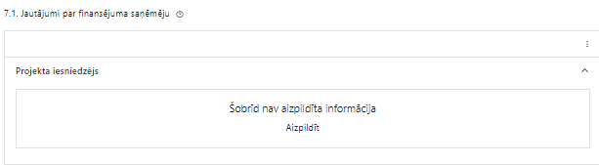 | Caur funkciju “Labot” vai “Aizpildīt” pievieno informāciju par projekta iesniedzēju

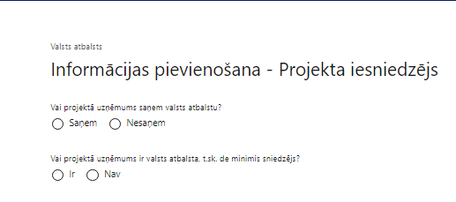 | Vai projektā projekta iesniedzējs saņem valsts atbalstu?  Izvēlnē atzīmē atbilstošo:  - saņem  - nesaņem  Norāda “nesaņem”, jo finansējuma saņēmējs īsteno projektu, kas nav saistīts ar saimnieciskās darbības veikšanu.
Vai projektā finansējuma saņēmējs ir valsts atbalsta, t.sk. de minimis sniedzējs?
Izvēlnē atzīmē atbilstošo:
- ir
- nav
Norāda “nav”, jo finansējuma saņēmējs īsteno projektu, kas nav saistīts ar saimnieciskās darbības veikšanu.
- Atlasē tiek atbalstīts projekts, kura finansējuma saņēmējs īsteno projektu, kas nav saistīts ar saimnieciskās darbības veikšanu un sadarbības partneri īsteno projektu, kas nav saistīts ar saimnieciskās darbības veikšanu vai nav kvalificējams kā komercdarbības atbalsts.
Jautājumi par sadarbības partneri

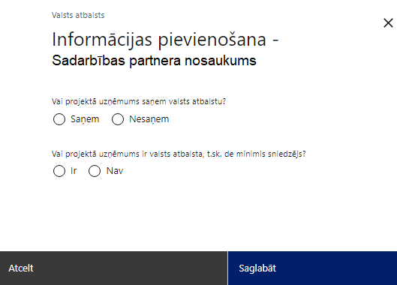 | Vai sadarbības partneris projektā saņem valsts atbalstu?  Izvēlnē atzīmē atbilstošo:  - saņem  - nesaņem  Norāda “nesaņem”, jo īsteno projektu, kas nav saistīts ar saimnieciskās darbības veikšanu.  Vai sadarbības partneris projektā ir valsts atbalsta, t.sk. de minimis sniedzējs?  Izvēlnē atzīmē atbilstošo:  - ir  - nav  Norāda “nav”, jo projektā de minimis atbalstu sniegt nav paredzēts

- Atlasē tiek atbalstīts projekts, kas nav saistīts ar sadarbības partnera saimnieciskās darbības veikšanu, proti, nesaņem valsts atbalstu un nav valsts atbalsta sniedzējs.

SADAĻA – SADARBĪBAS PARTNERI
Ja projekta īstenošanai tiek piesaistīts vairāk nekā viens partneris, tabulu aizpilda par katru partneri, turpinot numerāciju uz priekšu
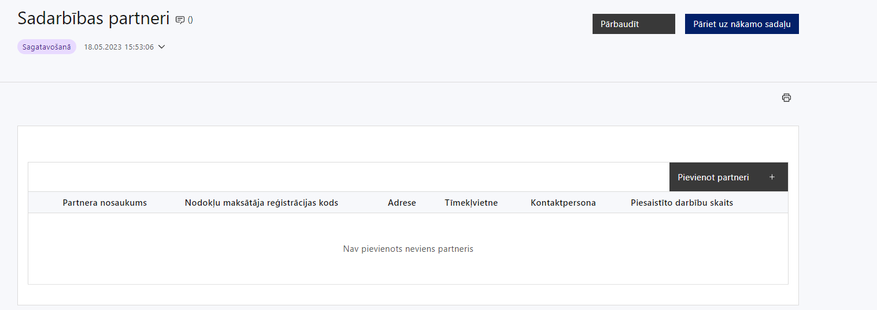 | Caur funkciju “Pievienot partneri” pievieno informāciju par projekta iesniedzēja sadarbības partneriem, norādot to valstisko piederību, reģistrācijas numuru, veidu, nosaukumu, adresi, tīmekļa vietni (pēc izvēles), kontaktpersonas vārdu, uzvārdu, telefona numuru, e-pastu, piesaistīto darbību skaitu un saistītās darbības.
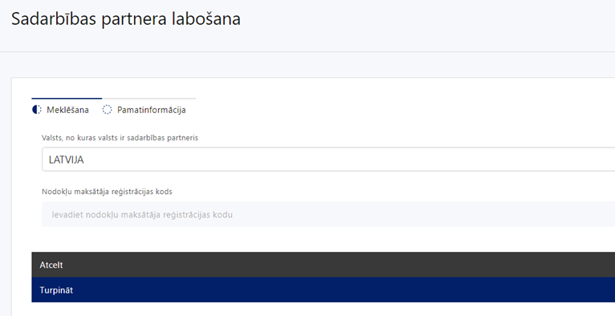  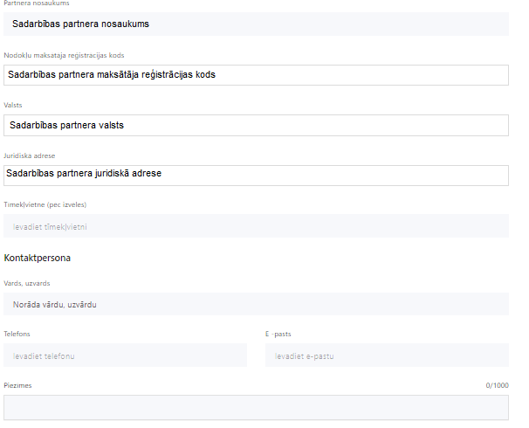 | Valsts  Izvēlnes lauks  Izvēlas sadarbības partnera reģistrācijas valsti
Reģistrācijas numurs/personas kods
Ievada informāciju
Norāda sadarbības partnera reģistrācijas numuru.

Pēc reģistrācijas numura ievadīšanas datu laukos “Partnera nosaukums” un “Juridiskā adrese” informācija ielasās automātiski.
- Projekta iesniedzēja pienākums ir pārliecināties par šīs informācijas atbilstību.
Projekta partnera veids
Ievada informāciju
Norāda sadarbības partnera atbilstošo veidu.
Projekta sadarbības partneri atbilstoši SAMP MK noteikumu 10. punktam.
Tīmekļvietne (pēc izvēles)
Ievada informāciju
Pēc izvēles norāda sadarbības partnera tīmekļvietni
Vārds Uzvārds
Ievada informāciju
Sniedz informāciju par kontaktpersonu
Telefons
Ievada informāciju
Sniedz informāciju par kontaktpersonas telefona numuru
E-pasts
Ievada informāciju
Sniedz informāciju par kontaktpersonas saziņas e-pasta adresi
Piesaistīto darbību skaits
Ievada informāciju
Sniedz informāciju par darbību skaitu, ko veiks sadarbības partneris
Saistītās darbības
Ievada informāciju
Sniedz informāciju par to, kādus ieguldījumus partneris dod projekta īstenošanā, norādot attiecīgās projekta darbības vai apakšdarbības, kuru īstenošanā sadarbības partneris iesaistīsies, kā arī sniedz sadarbības partneru izvēles pamatojumu un apraksta plānoto datu apmaiņas norisi starp projekta iesniedzēja un sadarbības partnera informatīvajām sistēmām.

- Saskaņā ar SAMP MK noteikumu 11. punktā noteikto, projekta iesniedzējs iesniedz vienu ar saimniecisko darbību nesaistītu projekta iesniegumu, kas atbilst SAMP MK noteikumu 2.1. apakšpunktā minētajiem kritērijiem, un to īsteno individuāli vai sadarbībā ar SAMP MK noteikumu 10.1., 10.2., 10.4., 10.5., 10.7. un 10.12. apakšpunktā minētajiem sadarbības partneriem.
- Projekta iesniedzējam ir pienākums projekta iesniegumā pamatot sadarbības partneru izvēli, norādot konkrēto sadarbības partneru iesaistes mehānismu, nepieciešamību un to kompetences atbilstību plānotajām atbalstāmajām darbībām.
- Saskaņā ar SAMP MK noteikumu 16.punkt noteikto, Finansējuma saņēmējs sadarbības partnerus iesaista MK noteikumu 18.1. apakšpunktā minētās atbalstāmās darbības īstenošanā, kā arī šo noteikumu 10.7. apakšpunktā minētais finansējuma saņēmējs – sadarbības partnerus Latvijas Universitātes Matemātikas un informātikas institūtu un Latvijas Universitātes Literatūras, folkloras un mākslas institūtu šo noteikumu 18.3. apakšpunktā minētās atbalstāmās darbības īstenošanā.
- Projekta iesniedzējs ir atbildīgs par sadarbības partnera pienākumu izpildi projekta īstenošanā un sadarbības partneru īstenotajām funkcijām projektā, tai skaitā novēršot dubultā finansējuma risku un nodrošinot demarkāciju ar citiem līdzīgiem vai saistītiem projektiem, nodrošina interešu konflikta neesību.
- Finansējuma saņēmējs un sadarbības partneris nodrošina, lai funkcijas, kuras tas pilda projekta īstenošanā, tiktu nodalītas no iestādes pamatfunkciju izpildes.

SADAĻA – ĪSTENOŠANAS GRAFIKS
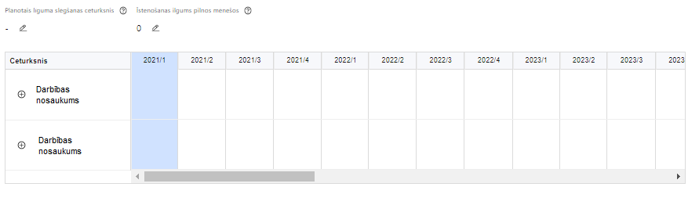 | Lai izveidotu projekta īstenošanas grafiku, norāda plānoto vienošanās slēgšanas ceturksni, īstenošanas ilgums pilnos mēnešos un precizē projekta darbību/apakšdarbību īstenošanas periodu

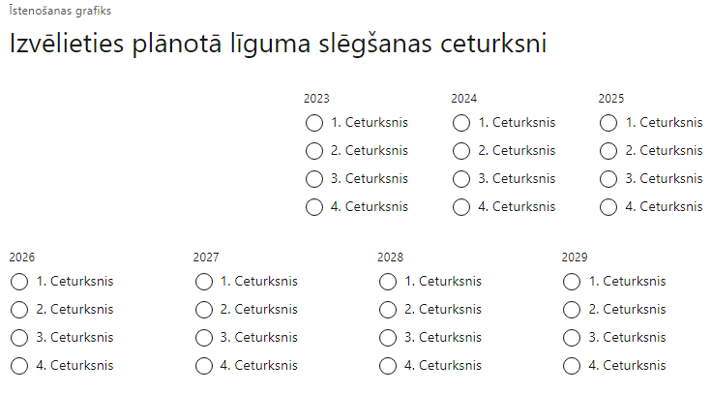 | Caur ikonu atvērt modālo logu ceturkšņa izvēlei, kur atzīmē vienu izvēles lauku (ceturksni)  Paredzot plānoto vienošanās slēgšanas ceturksni. Ņem vērā lēmuma par projekta iesnieguma apstiprināšanu pieņemšanai un vienošanās noslēgšanai par projekta īstenošanu nepieciešamo laiku.

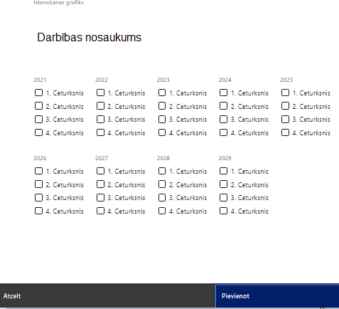 | Īstenošanas grafikā, noklikšķinot uz ikonas,pirms vēlamās darbības vai apakšdarbības, ir iespējams atzīmēt/precizēt vēlamos darbības vai apakšdarbības īstenošanas ceturkšņus.  Finansējuma saņēmējam izmaksas ir attiecināmas no vienošanās par projekta īstenošanu noslēgšanas dienas, ja tās atbilst SAMP MK noteikumos minētajām izmaksu pozīcijām.  Projekta sadarbības partneriem izmaksas ir attiecināmas pēc sadarbības līgumu noslēgšanas, bet ne agrāk kā no dienas, kad noslēgta vienošanās par projekta īstenošanu.

- Atlasē tiek atbalstīts projekts, kura īstenošanas termiņš nepārsniedz MK noteikumos 25.punktā noteikto īstenošanas termiņu – līdz 2029. gada 30. novembrim.

SADAĻA – FINANSĒJUMA SADALĪJUMS PA AVOTIEM
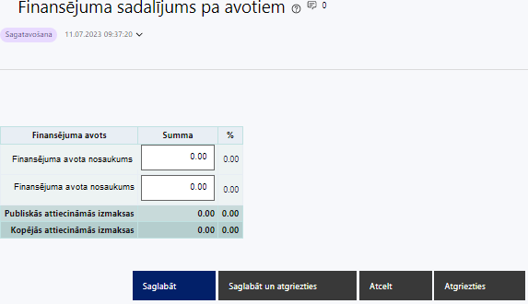 | Finansējuma avots  automātiski tiek attēloti SAMP paredzētie finansējuma avoti  ERAF un valsts budžeta finansējuma summa  Ievada projektā paredzēto finansējuma summu katram finansēšanas avotam  Norāda finansējuma apmēru atbilstoši MK noteikumu 12.punktā noteiktajam.  Pasākuma trešās kārtas projekta iesniedzējiem pieejamais kopējais attiecināmais finansējums nepārsniedz:  - Daugavpils Universitātei – 635 000 euro;  - Elektronikas un datorzinātņu institūtam – 689 000 euro;  - Latvijas Biomedicīnas pētījumu un studiju centram – 930 000 euro;  - Latvijas Biozinātņu un tehnoloģiju universitātei – 819 000 euro;  - Latvijas Kultūras akadēmijai – 156 000 euro;  - Latvijas Organiskās sintēzes institūtam – 1 493 000 euro;  - Latvijas Universitātei – 4 915 000 euro;  - Latvijas Valsts koksnes ķīmijas institūtam – 338 000 euro;  - Latvijas Valsts mežzinātnes institūtam "Silava" – 559 000 euro;  - Pārtikas drošības, dzīvnieku veselības un vides zinātniskajam institūtam "BIOR" – 195 000 euro;  - Rīgas Stradiņa universitātei – 1 398 000 euro;  - Rīgas Tehniskajai universitātei – 2 877 000 euro;  - Ventspils Augstskolai – 568 000 euro;  - Vidzemes Augstskolai – 208 000 euro.  Pasākuma trešās kārtas ietvaros plānotais un pieejamais kopējais attiecināmais finansējums ir 15 780 000 euro, tai skaitā Eiropas Reģionālā attīstības fonda (turpmāk – ERAF) finansējums 13 413 000 euro un valsts budžeta līdzfinansējums – 2 367 000 euro.  Publiskās un kopējās attiecināmo izmaksu summa  automātiski tiek aprēķināts finansējuma apjoms % automātiski tiek aprēķināts finansējuma apjoma procentuālais lielums konkrētajam finansējuma avotam pa visu projekta īstenošanas laiku (gadiem)  Maksimālais ERAF finansējuma apmērs nepārsniedz 85% no projekta kopējā attiecināmā finansējuma.
- Atlasē tiek atbalstīts projekts, kurā paredzētais ERAF un valsts budžeta finansējuma apmērs un intensitāte nepārsniedz SAMP MK noteikumu 12. un 7.punktā noteikto finansējuma apmēru un intensitāti.

SADAĻA – PROJEKTA BUDŽETA KOPSAVILKUMS
Projekta iesnieguma sadaļā “Projekta budžeta kopsavilkums” izmaksu pozīcijas ir definētas atbilstoši SAMP MK noteikumu 19., 20., 21., 28. punktā noteiktajām attiecināmajām izmaksām.
Šajā sadaļā projekta iesniedzējs:
- kolonnā “Izmaksu pozīcijas nosaukums” iekļauj tādas izmaksas, kas atbilst SAMP MK noteikumu 20. punktā noteiktajai pozīcijai;
- kolonnā “Izmaksu veids (tiešās/ netiešās)” norāda vai budžetā iekļautās izmaksas atbilstoši SAMP MK noteikumu 19.1.apakšpunktam ir tiešās attiecināmās izmaksas (ieliekot ķeksīti);
- kolonnā “Vienas vienības izmaksu pielietojums ” norāda “ir”, ja, atbilstoši SAMP MK noteikumu noteiktajam izmaksām piemēro vienas vienības izmaksas;
- kolonnā “Daudzums” norāda, piemēram, pakalpojumu līgumu skaitu, pakalpojuma ilgumu mēnešos u.tml. Norādītā informācija kolonnās “Daudzums” un “Mērvienība” nedrīkst būt pretrunīga ar projekta iesnieguma sadaļā “Darbības” norādītajiem plānotajiem darbību rezultātiem;
- kolonnā “Mērvienība” norāda vienības nosaukumu, piemēram, pasākumi, dalībnieki, līgumi u.tml;
- kolonnā “Projekta darbības Nr.” norāda atsauci uz projekta darbību/apakšdarbību, uz kuru šīs izmaksas attiecināmas. Ja izmaksas attiecināmas uz vairākām projekta darbībām/apakšdarbībām - norāda visas;
- kolonnā “Attiecināmās izmaksas” norāda attiecīgās izmaksas euro ar diviem cipariem aiz komata;
- kolonnā “t.sk. PVN” norāda plānoto pievienotās vērtības nodokļa apmēru. Saskaņā ar SAMP MK noteikumu 28.punktā noteikto pievienotās vērtības nodoklis, kas tiešā veidā saistīts ar projektu, un ja tas nav atgūstams saskaņā ar valsts tiesību aktiem pievienotās vērtības nodokļa jomā, uzskatāms par attiecināmām izmaksām saskaņā ar Eiropas Parlamenta un Padomes 2021. gada 24. jūnija Regulas (ES) Nr. 2021/1060, ar ko paredz kopīgus noteikumus par Eiropas Reģionālās attīstības fondu, Eiropas Sociālo fondu Plus, Kohēzijas fondu, Taisnīgas pārkārtošanās fondu un Eiropas Jūrlietu, zvejniecības un akvakultūras fondu un finanšu noteikumus attiecībā uz tiem un uz Patvēruma, migrācijas un integrācijas fondu, Iekšējās drošības fondu un Finansiāla atbalsta instrumentu robežu pārvaldībai un vīzu politikai (turpmāk- Regula Nr.2021/1060) 64.panta 1.punkta "c" apakšpunktā ietvertajiem nosacījumiem.
Projekta iesnieguma sadaļā “Projekta budžeta kopsavilkums” iekļauj tikai tās izmaksas:
- kas paredzēts segt no projekta finansējuma, tas ir, no ERAF un valsts budžeta finansējuma;
- kas ir nepieciešamas projekta īstenošanai un to nepieciešamība izriet no projekta iesnieguma sadaļā “Darbības” paredzētajām projekta darbībām;
- nodrošina rezultātu sasniegšanu (projekta iesnieguma sadaļā “Rādītāji” plānoto rezultātu un norādīto rādītāju sasniegšanu).
Plānojot attiecināmās izmaksas, jāņem vērā SAMP MK noteikumos noteiktās izmaksu pozīcijas, to ierobežojumus:
- Projekta iesniegumā plāno izmaksas atbilstoši SAMP MK noteikumu 19., 20., 21. un 28.punktam. Ja līdz projekta iesnieguma iesniegšanas brīdim, SAMP MK noteikumu 20.1.apakšpunktā minētā vienkāršoto izmaksu metodika nav apstiprināta, projektu iesniegumu atlasē netiks veikta programmas "Apvārsnis Eiropa" projekta pieteikuma sagatavošanas izmaksu apmēra pamatotības analīze;
- Vadlīnijas attiecināmo izmaksu noteikšanai Eiropas Savienības kohēzijas politikas programmas 2021.–2027.gada plānošanas periodā”, kas pieejamas Finanšu ministrijas tīmekļa vietnē ;
- Vienas vienības izmaksu standarta likmes aprēķina un piemērošanas metodika iekšzemes komandējumu izmaksām darbības programmas “Izaugsme un nodarbinātība” un Eiropas Savienības kohēzijas politikas programmas 2021.–2027. gadam īstenošanai;
- Vienas vienības izmaksu standarta likmes aprēķina un piemērošanas metodika 1 km izmaksām darbības programmas “Izaugsme un nodarbinātība” un Eiropas Savienības kohēzijas politikas programmas 2021.–2027.gadam īstenošanai”, kas pieejamas Finanšu ministrijas tīmekļa vietnē;
- Projekta iesniedzējs var plānot netiešās izmaksas kā vienu izmaksu pozīciju, piemērojot netiešo izmaksu vienoto likmi 15 % apmērā no SAMP MK noteikumu 20.2. apakšpunktā minētajām tiešajām attiecināmajām personāla izmaksām.
- SAMP MK noteikumu 18. punktā minēto atbalstāmo darbību īstenošanai finansējuma saņēmējs plāno finansējumu nepārsniedzot šādus izmaksu apmērus:
  - Daugavpils Universitātei – 635 000 euro;
  - Elektronikas un datorzinātņu institūtam – 689 000 euro;
  - Latvijas Biomedicīnas pētījumu un studiju centram – 930 000 euro;
  - Latvijas Biozinātņu un tehnoloģiju universitātei – 819 000 euro;
  - Latvijas Kultūras akadēmijai – 156 000 euro;
  - Latvijas Organiskās sintēzes institūtam – 1 493 000 euro;
  - Latvijas Universitātei – 4 915 000 euro;
  - Latvijas Valsts koksnes ķīmijas institūtam – 338 000 euro;
  - Latvijas Valsts mežzinātnes institūtam "Silava" – 559 000 euro;
  - Pārtikas drošības, dzīvnieku veselības un vides zinātniskajam institūtam "BIOR" – 195 000 euro;
  - Rīgas Stradiņa universitātei – 1 398 000 euro;
  - Rīgas Tehniskajai universitātei – 2 877 000 euro;
  - Ventspils Augstskolai – 568 000 euro;
  - Vidzemes Augstskolai – 208 000 euro.
- Projekta tiešās attiecināmās izmaksas ir attiecināmas no vienošanās par projekta īstenošanu noslēgšanas dienas, ja tās atbilst SAMP MK noteikumos minētajām izmaksu pozīcijām. Projekta sadarbības partneriem izmaksas ir attiecināmas pēc šo SAMP MK noteikumu 17. punktā minēto sadarbības līgumu noslēgšanas, bet ne agrāk kā no dienas, kad noslēgta vienošanās par projekta īstenošanu.

- Projekta vadībai un komunikācijas un vizuālās identitātes prasību nodrošināšanas pasākumiem nepieciešamās izmaksas finansējuma saņēmējs nodrošina no saviem līdzekļiem. Ja projekta īstenošanas laikā izmaksām, kas tiek segtas ar netiešajām izmaksām, veidojas finansējuma ietaupījums, finansējuma saņēmējs to var novirzīt ar projekta rezultātu sasniegšanu saistīto darbību īstenošanai un uzturēšanai.
Projekta budžeta kopsavilkums

Kods | Izmaksu pozīcijas nosaukums | Izmaksu veids (tiešās/ netiešās) | Vienas vienības izmaksu pielietojums  (ir vai nav) | Daudzums | Mērvienība | Projekta darbības Nr. | Izmaksas |  | KOPĀ |  | t.sk. PVN
 |  |  |  |  |  |  | Attiecināmās | Neattiecināmās | EUR | %
1. | Projekta izmaksas saskaņā ar vienoto izmaksu likmi | netiešās
1.1. | Netiešās izmaksas, kas ir vienādas ar 15% no 3.1.1. tiešajām attiecināmajām izmaksām (aile "t. sk. PVN" nav jāaizpilda)  SAMP MK noteikumu 21.punkts.  Norāda summu, kas vienāda ar 15% no izmaksu pozīcijas Nr.3.1.1. kopsummas (netiešo izmaksu vienoto likmi piemēro personāla izmaksām, kuras radušās uz darba līguma pamata). Izmaksas norāda kā vienu izmaksu pozīciju un tās nav nepieciešams atšifrēt sīkāk. | netiešās | N/A | N/A | N/A
3. | Projekta īstenošanas personāla izmaksas | tiešās
3.1. | Projekta īstenošanas personāla atlīdzības | tiešās
3.1.1. | Projekta īstenošanas personāla atlīdzības izmaksas  SAMP MK noteikumu 20.2 apakšpunkts  Attiecināmas būs projekta īstenošanas personāla izmaksas (izņemot virsstundas) SAMP MK noteikumu 18.2., 18.3., 18.4. un 18.5. apakšpunktāminēto atbalstāmo darbību īstenošanai. Ja personāla iesaiste projektā ir nodrošināta saskaņā ar daļlaika attiecināmības principu, attiecināma ir ne mazāka kā 30 procentu noslodze. | tiešās
3.2. | Pārējās projekta īstenošanas personāla izmaksas | tiešās
3.2.1. | Jaunradītu darba vietu aprīkojuma, (tai skaitā biroja mēbeļu un tehnikas, datorprogrammu un licences) iegādes vai nomas izmaksas, aprīkojuma uzturēšanas un remonta izmaksas projekta īstenošanas personālam  SAMP MK noteikumu 20.3. apakšpunkts  Attiecināmas būs projekta īstenošanas personāla izmaksas jaunradītu darba vietu aprīkojuma (tai skaitā biroja mēbeļu un tehnikas, datorprogrammu un licences) iegādes vai nomas izmaksas, aprīkojuma uzturēšanas un remonta izmaksas vai esošo darba vietu atjaunošanas izmaksas, ja esošo darba vietu aprīkojums ir nolietojies un tiek norakstīts, SAMP MK noteikumu 18.2., 18.3., 18.4. un 18.5. apakšpunktā minēto atbalstāmo darbību īstenošanai ne vairāk kā 3000 euro vienai darba vietai visā projekta īstenošanas laikā, ja projekta īstenošanas personāls ir nodarbināts projektā uz darba līguma pamata. Ja personāls ir nodarbināts normālu darba laiku, darba vietas aprīkojuma iegādes vai nomas izmaksas ir attiecināmas 100 procentu apmērā. Ja projekta īstenošanas personāls ir nodarbināts nepilnu darba laiku vai daļlaiku, jaunradītas darba vietas aprīkojuma iegādes vai nomas izmaksas ir attiecināmas proporcionāli darba slodzes procentuālajam sadalījumam. Daļlaika izmaksu attiecināšanas gadījumā tiek ņemts vērā darbinieka iesaistes periods pret projekta kopējo īstenošanas ilgumu. | tiešās
3.2.2. | Iekšzemes komandējumu un darba braucienu izmaksas projekta īstenošanas personālam  SAMP MK noteikumu 20.4. apakšpunkts  Attiecināmas būs iekšzemes komandējumu un darba braucienu izmaksas projekta īstenošanas personālam SAMP MK noteikumu 18.2., 18.3., 18.4. un 18.5. apakšpunktā minēto atbalstāmo darbību īstenošanai atbilstoši vadošās iestādes izstrādātajai metodikai "Vienas vienības izmaksu standarta likmes aprēķina un piemērošanas metodika iekšzemes komandējumu izmaksām darbības programmas "Izaugsme un nodarbinātība" un Eiropas Savienības kohēzijas politikas programmas 2021.–2027. gadam īstenošanai" | tiešās | ir
3.2.6. | Ārvalstu komandējumu izmaksas projekta īstenošanas personālam un mērķa grupas personām  SAMP MK noteikumu 20.5. apakšpunkts  Attiecināmas būs ārvalstu komandējumu izmaksas projekta īstenošanas personālam SAMP MK noteikumu 18.2., 18.3., 18.4. un 18.5. apakšpunktā minēto atbalstāmo darbību īstenošanai un mērķa grupas personām SAMP MK noteikumu 18.2. apakšpunktā minētās atbalstāmās darbības īstenošanai atbilstoši normatīvajiem aktiem, kas nosaka kārtību, kādā atlīdzināmi ar komandējumiem saistītie izdevumi, ja tās ir skaidri saistāmas ar projekta rezultāta sasniegšanu | tiešās
13. | Pārējās projekta īstenošanas izmaksas | tiešās
13.1. | "Apvārsnis Eiropa" projekta pieteikuma sagatavošanas izmaksas  SAMP MK noteikumu 20.1. apakšpunkts  Attiecināmas SAMP MK noteikumu 18.1. apakšpunktā minētā viena programmas "Apvārsnis Eiropa" projekta pieteikuma sagatavošanas izmaksas atbilstoši atbildīgās iestādes apstiprinātajai vienkāršoto izmaksu metodikai, kas saskaņota ar vadošo iestādi. | tiešās | ir
13.2. | Izdales un informatīvo materiālu izmaksas  SAMP MK noteikumu 20.6 apakšpunkts  Attiecināmas būs izdales un informatīvo materiālu (par finansējuma saņēmēju) izmaksas (bukleti, uzlīmes, vizītkartes, plakāti, prezentācijas, video), ja to izgatavošana ir pamatota ar SAMP MK noteikumu 18.2., 18.3., 18.4. un 18.5. apakšpunktā minēto atbalstāmo darbību īstenošanu un projekta mērķa sasniegšanu. | tiešās
13.3. | Konferenču un semināru organizēšanas izmaksas  SAMP MK noteikumu 20.7 apakšpunkts  Attiecināmas būs izmaksas SAMP MK noteikumu 18.2., 18.3., 18.4. un 18.5. apakšpunktā minēto atbalstāmo darbību nodrošināšanai nepieciešamo konferenču un semināru organizēšanas izmaksas (tai skaitā telpu un stendu īre, tehniskā aprīkojuma izmaksas, konferenču materiālu un izdales materiālu publicēšanas izmaksas, sakaru pakalpojumu izmaksas, dalībnieku piesaistes un reprezentācijas izmaksas, uzaicināto ekspertu izmaksas, izmaksas horizontālā principa "Vienlīdzība, iekļaušana, nediskriminācija un pamattiesību ievērošana" darbību īstenošanai) | tiešās
13.4. | Pakalpojumu izmaksas (pētniecības infrastruktūras piekļuvei, informācijas tehnoloģiju pakalpojumu izmaksas, tulkošanas pakalpojumu izmaksas, juridisko pakalpojumu izmaksas)  SAMP MK noteikumu 20.8 apakšpunkts  Attiecināmas būs pakalpojumu izmaksas (pētniecības infrastruktūras piekļuvei, informācijas tehnoloģiju pakalpojumu izmaksas, tulkošanas pakalpojumu izmaksas, juridisko pakalpojumu izmaksas) SAMP MK noteikumu 18.2. un 18.3. apakšpunktā minētās atbalstāmās darbības īstenošanai | tiešās
 | KOPĀ

SADAĻA - OBLIGĀTIE PIELIKUMI
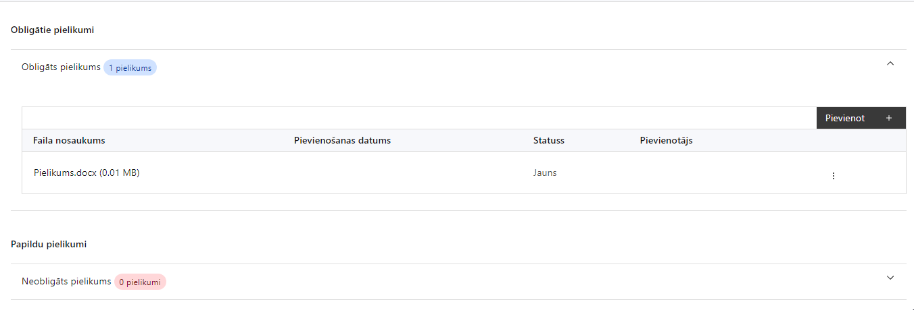
Pielikumi, kas jāpievieno:
Projekta iesniegumam pievieno šādus dokumentus:
- projekta iesniedzēja un sadarbības partnera (ja tāds projektā ir paredzēts) apliecinājumu par atbilstību pētniecības un zināšanu izplatīšanas organizācijai (atbilstoši atlases nolikuma 4. pielikuma veidlapai);
- SAMP MK noteikumu 10.1., 10.3., 10.6., 10.7., 10.11., 10.12. un 10.13. apakšpunktā minētais projekta iesniedzējs – ERIC konsorcija (tai skaitā ESFRI platformas, kura atrodas ERIC izveides procesā) Latvijas nacionālās partnerības plānu nacionālā konsorcija izveidei, paplašināšanai un darbībai, kas ir saskaņots ar nacionālajiem partneriem un Izglītības un zinātnes ministriju kā nozares ministriju. Plānā ietver nacionālā līmenī sasniedzamos rezultātus, kas atbilst starptautiskā ERIC konsorcija prasībām;
- SAMP MK noteikumu 10.3. apakšpunktā minētais projekta iesniedzējs – Eiropas molekulārās bioloģijas laboratorijas (EMBL) Latvijas nacionālā kontaktpunkta rīcības plānu, kas saskaņots ar Izglītības un zinātnes ministriju kā nozares ministriju;
- SAMP MK noteikumu 10.12. apakšpunktā minētais projekta iesniedzējs – Latvijas Republikas valdības un Eiropas Inovāciju un tehnoloģiju institūta saprašanās memoranda īstenošanas rīcības plānu, kas saskaņots ar Izglītības un zinātnes ministriju kā nozares ministriju;
- SAMP MK noteikumu 10.7. apakšpunktā minētais projekta iesniedzējs – rīcības plānu sadarbības nodrošināšanai kvantu skaitļošanas jomā ar Kvantu programmatūras pētniecības centru (Nīderlande) un Parīzes Kvantu skaitļošanas centru (Francija), kas saskaņots ar Izglītības un zinātnes ministriju kā nozares ministriju;
- sadarbības partnera apliecinājumu par gatavību piedalīties projekta īstenošanā, attiecināms uz šo noteikumu 10.1., 10.2., 10.4., 10.5., 10.7. un 10.12. apakšpunktā minētajiem projektu iesniedzējiem (atbilstoši atlases nolikuma 3. pielikuma veidlapai);
- sadarbības partnera apliecinājums par informētību attiecībā uz interešu konflikta jautājumu regulējumu un to integrāciju iekšējās kontroles sistēmā (atbilstoši atlases nolikuma 5. pielikuma veidlapai);
- projekta budžetā (projekta iesnieguma sadaļā “Projekta budžeta kopsavilkums”) norādīto izmaksu apmēru pamatojošos dokumentus (ja tādi ir), vai projekta budžetā iekļauto izmaksu aprēķina atšifrējumu, kas pamato projekta budžetā iekļauto izmaksu apmēru;
- projekta iesnieguma sadaļu vai pielikumu tulkojums (ja attiecināms);
- papildus informācija, kas nepieciešama projekta iesnieguma vērtēšanai, ja to nav iespējams integrēt projekta iesniegumā.

SADAĻA - APLIECINĀJUMI

Obligātie apliecinājumi
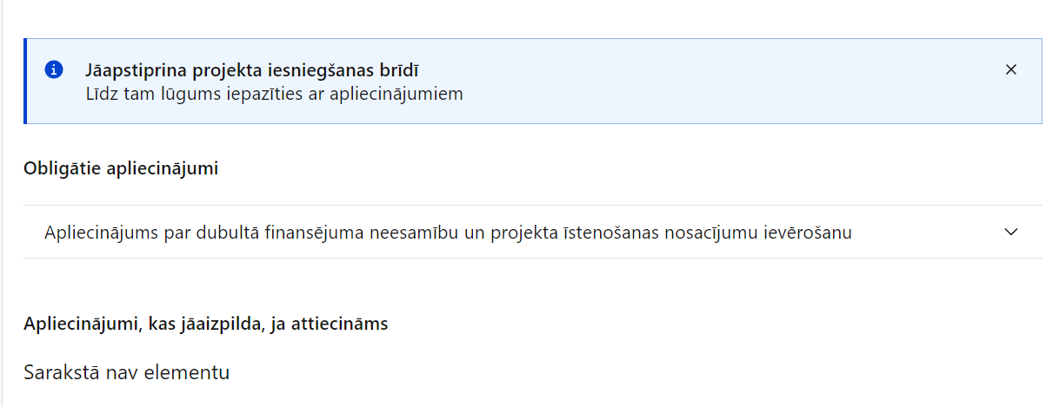
Projekta iesniegšanas brīdī jāapstiprina visi obligātie apliecinājumi, tai skaitā arī:
- “Apliecinājums”;
- “Apliecinājums par informētību attiecībā uz interešu konflikta jautājumu regulējumu un to integrāciju iekšējās kontroles sistēmā”.

Apliecinājums
Manis pārstāvētā projekta iesniedzēja un sadarbības partnera, ja tāds projektā ir paredzēts, vārdā apliecinu, ka:
- projekta iesniedzējs un tā sadarbības partneris, ja tāds projektā ir paredzēts, t. sk. projekta iesniedzēja un sadarbības partnera, ja tāds projektā ir paredzēts, valdes vai padomes loceklis vai prokūrists, vai persona, kura ir pilnvarota pārstāvēt projekta iesniedzēju vai sadarbības partneri ar filiāli saistītās darbībās, neatbilst nevienam no Eiropas Savienības fondu 2021.–2027. gada plānošanas perioda vadības likuma 22. panta pirmajā daļā minētajiem projektu iesniedzēju izslēgšanas noteikumiem (nav attiecināms uz tiešās vai pastarpinātās pārvaldes iestādēm, atvasinātām publiskām personām, citām valsts iestādēm);
- projekta iesniedzēja rīcībā ir pietiekami finanšu resursi projekta īstenošanas nodrošināšanai pienācīgā apjomā (nav attiecināms uz valsts budžeta iestādēm);
- projekta iesniegumā un tā pielikumos sniegtās ziņas atbilst patiesībai un projekta īstenošanai pieprasītais Eiropas Savienības fonda līdzfinansējums tiks izmantots saskaņā ar projekta iesniegumā noteikto;
- nav zināmu iemeslu, kādēļ šis projekts nevarētu tikt īstenots vai varētu tikt aizkavēta tā īstenošana, un apstiprinu, ka projektā noteiktās saistības iespējams veikt normatīvajos aktos par attiecīgās Eiropas Savienības fonda specifiskā atbalsta mērķa vai tā pasākuma īstenošanu noteiktajos termiņos;
- atbilstoši normatīvo aktu nosacījumiem projekts netiek un nav ticis finansēts/līdzfinansēts no citiem Eiropas Savienības finanšu avotiem vai citiem ārvalstu finanšu instrumentiem, kā arī valsts un pašvaldību budžeta līdzekļiem, un projekta ietvaros plānotās darbības nepārklājas ar darbībām, kas tiek finansētas citu Eiropas Savienības fondu specifisko atbalsta mērķu un citu ārvalstu finanšu instrumentu ietvaros, kā arī no valsts un pašvaldību budžeta līdzekļiem, un projekta iesnieguma apstiprināšanas gadījumā šis projekta iesniegums un tajā minētās plānotās darbības netiks iesniegtas finansēšanai/līdzfinansēšanai no citiem finanšu avotiem;
- projekta iesniegumam pievienotie dokumentu atvasinājumi, ja tādi ir pievienoti, atbilst manā rīcībā esošiem dokumentu oriģināliem;
- projekta iesniegumam pievienoto dokumentu tulkojumi, ja tādi ir pievienoti, ir pareizi;
- esmu iepazinies(-usies), ar attiecīgā Eiropas Savienības fonda specifiskā atbalsta mērķa, tā pasākuma vai atlases kārtas nosacījumiem un atlases nolikumā noteiktajām prasībām;
- piekrītu projekta iesniegumā norādīto datu apstrādei Kohēzijas politikas fondu vadības informācijas sistēmā un to nodošanai citām valsts informācijas sistēmām, institūcijām.
Apzinos, ka:
- projektu var neapstiprināt līdzfinansēšanai no Eiropas Savienības fonda, ja projekta iesniegums nav pilnībā un kvalitatīvi aizpildīts, normatīvajos aktos par attiecīgā Eiropas Savienības fonda specifiskā atbalsta mērķa, tā pasākuma vai atlases kārtas īstenošanu plānotais Eiropas Savienības fonda finansējums projekta apstiprināšanas brīdī ir izlietots vai citos projektu iesniegumu atlases nolikumā noteiktajos gadījumos;
- projekta izmaksu pieauguma gadījumā projekta iesniedzējs sedz visas izmaksas, kas var rasties izmaksu svārstību rezultātā;
- projekts būs jāīsteno saskaņā ar projekta iesniegumā paredzētajām darbībām un rezultāti jāuztur atbilstoši projekta iesniegumā minētajam;
- nepatiesas apliecinājumā sniegtās informācijas gadījumā normatīvajos aktos noteiktās sankcijas var tikt uzsāktas gan pret mani, gan arī pret manis pārstāvēto juridisko personu – projekta iesniedzēju.
Apliecinājums par informētību attiecībā uz interešu konflikta jautājumu regulējumu
un to integrāciju iekšējās kontroles sistēmā
apliecinu, ka:
- esmu informēts(-a) par Eiropas Parlamenta un Padomes 2018. gada 18. jūlija Regulas (ES, Euratom) 2018/1046 par finanšu noteikumiem, ko piemēro Savienības vispārējam budžetam, ar kuru groza Regulas (ES) Nr. 1296/2013, (ES) Nr. 1301/2013, (ES) Nr. 1303/2013, (ES) Nr. 1304/2013, (ES) Nr. 1309/2013, (ES) Nr. 1316/2013, (ES) Nr. 223/2014, (ES) Nr. 283/2014 un Lēmumu Nr. 541/2014/ES un atceļ Regulu (ES, Euratom) Nr. 966/2012 (turpmāk – Finanšu regula), Eiropas Parlamenta un Padomes 2014. gada 26. februāra Direktīvas 2014/24/ES par publisko iepirkumu un ar ko atceļ Direktīvu 2004/18/EK, likuma “Par interešu konflikta novēršanu valsts amatpersonu darbībā” un Eiropas Komisijas paziņojuma Nr. C/2021/2119 “Norādījumi par izvairīšanos no interešu konfliktiem un to pārvaldību saskaņā ar Finanšu regulu 2021/C 121/01” prasībām un apņemos tās ievērot;
- organizācijā ir izveidota iekšējās kontroles sistēma korupcijas un interešu konflikta riska novēršanai publiskas personas institūcijā atbilstoši Ministru kabineta 2017. gada 17. oktobra noteikumu Nr. 630 “Noteikumi par iekšējās kontroles sistēmas pamatprasībām korupcijas un interešu konflikta riska novēršanai publiskas personas institūcijā” prasībām, kas sevī ietver arī:
- pasākumus interešu konflikta riska kontrolei (preventīvus pasākumus un konstatēšanas pasākumus interešu konflikta riska kontrolei, t. sk. paziņošanas procedūru, labošanas pasākumus), tai skaitā ietverot informāciju par interešu konflikta novēršanu saskaņā ar Finanšu regulas 61. pantu;
- pasākumus krāpšanas un korupcijas risku novēršanai;
- iekšējās informācijas aprites un komunikācijas pasākumus par interešu konflikta, krāpšanas un korupcijas riska novēršanu;
- ētikas kodeksu;
- kārtību, kā darbiniekiem ir jārīkojas gadījumā, ja tie vēlas ziņot par iespējamiem pārkāpumiem (tai skaitā iespējamām koruptīvām darbībām), ietverot pasākumus, lai nodrošinātu ziņotāja anonimitāti un aizsardzību;
- pasākumus aizliegto vienošanos riska kontrolei;
- dubultā finansējuma novēršanas mehānismu pret citiem finansēšanas avotiem, tai skaitā pret Eiropas Savienības kohēzijas politikas programmu 2021.–2027.gadam, Eiropas Savienības struktūrfondu un Kohēzijas fonda 2014.–2020.gada plānošanas perioda darbības programmu “Izaugsme un nodarbinātība” un citiem ārvalstu finanšu instrumentiem;
- trauksmes celšanas sistēmu;
- procedūru disciplināratbildības piemērošanai;
- ziņošanas mehānismu kompetentajām iestādēm par potenciāliem administratīviem vai kriminālpārkāpumiem.

Apliecinājumi, kas jāaizpilda, ja attiecināms
Šajā pasākumā nav paredzēti apliecinājumi, kas jāaizpilda

Komisijas 2014. gada 17. jūnija Regula (ES) Nr. 651/2014, ar ko noteiktas atbalsta kategorijas atzīst par saderīgām ar iekšējo tirgu, piemērojot Līguma 107. un 108. pantu Dokuments attiecas uz EEZ
plānots veikt grozījumus SAMP MK noteikumu 34.3.apakšpunktā, precizējot RIS3 rādītāju uzskaitījumu, par kuriem finansējuma saņēmējam būs jāuzkrāj dati
Horizontālais princips “Vienlīdzība, iekļaušana, nediskriminācija un pamattiesību ievērošana”
Eiropas Parlamenta un Padomes 2021.gada 24.jūnija regula Nr. 2021/1060, ar ko paredz kopīgus noteikumus par Eiropas Reģionālās attīstības fondu, Eiropas Sociālo fondu Plus, Kohēzijas fondu, Taisnīgas pārkārtošanās fondu un Eiropas Jūrlietu, zvejniecības un akvakultūras fondu un finanšu noteikumus attiecībā uz tiem un uz Patvēruma, migrācijas un integrācijas fondu, Iekšējās drošības fondu un Finansiāla atbalsta instrumentu robežu pārvaldībai un vīzu politikai; https://eur-lex.europa.eu/legal-content/LV/TXT/HTML/?uri=CELEX:32021R1060&qid=1625116684765&from=EN
Ja līdz projekta iesnieguma iesniegšanas brīdim MK noteikumu par SAMP īstenošanu 20.1. apakšpunktā minētā vienkāršoto izmaksu metodika netiks apstiprināta, projekta iesniegumu atlasē netiks veikta programmas "Apvārsnis Eiropa" projekta pieteikuma sagatavošanas izmaksu apmēra pamatotības analīze.
Metodika atbilstības pētniecības un zināšanu izplatīšanas organizācijas noteikšanai ir pieejama tīmekļvietnē: https://www.izm.gov.lv/lv/metodika-petniecibas-un-zinasanu-izplatisanas-organizaciju-statusa-izvertejumam

